PRACTICA DIRIGIDA BASE DE DATOS

ALUNMNO: GOMEZ FLORES ELIAS.

1. Buscar en la documentación en línea y en bd el contenido de las vistas:

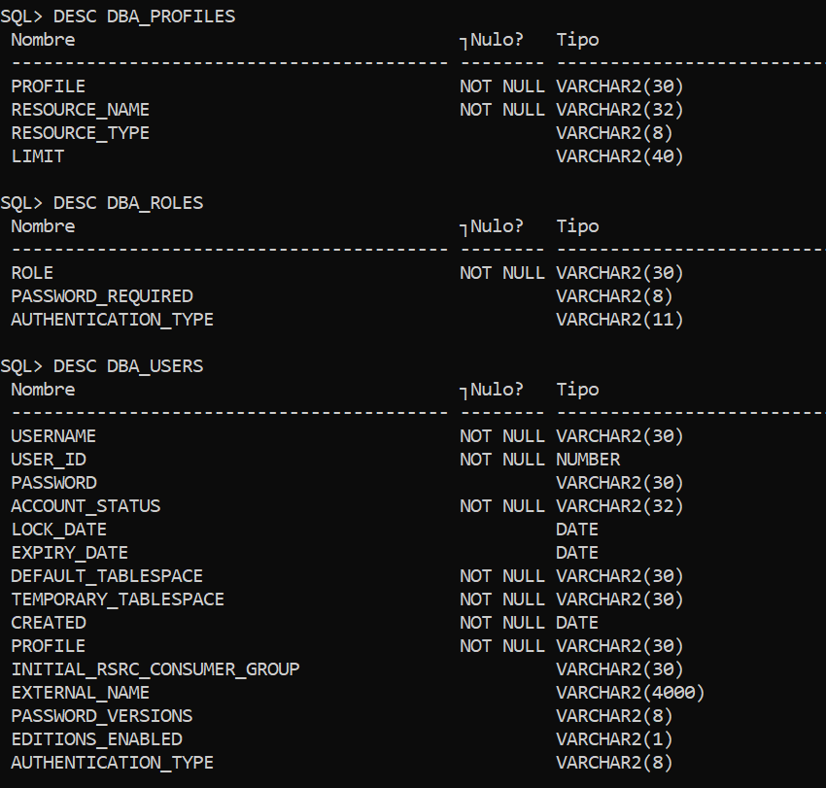

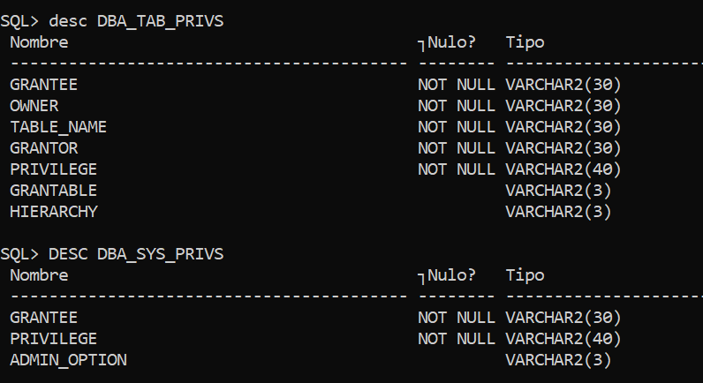

En estas capturas ponemos ver los contenidos de los dba ya sean tablas o privilegios,etc.

1. Conectarse como usuario SYSTEM a la base y crear un usuario llamado “administrador” autentificado por la base de datos. Indicar como ‘tablespace’ por defecto USERS y como ‘tablespace’ temporal TEMP; asignar una cuota de 500K en el ‘tablespace’ USERS.

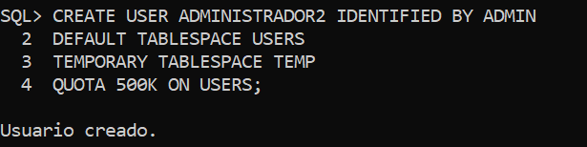  
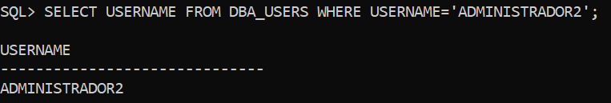

Primero nos conectamos a la base de datos( en mi caso es conn system/12345) y yo he creado como ADMINISTRADOR2 y contraseña ADMIN.

1. Abrir una sesión sqlplus e intentar conectarse como usuario “administrador”, ¿qué sucede?, ¿por qué?.

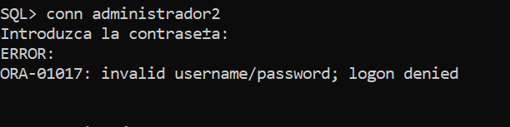

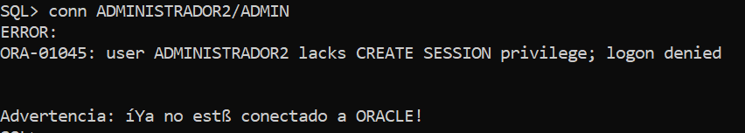

Primero me sale error ya que he creado el usuario con mayúsculas, pero poniéndolo correctamente igual no me deja conectarme ya que no le dimos los privilegios para poder acceder.

1. Averiguar qué privilegios de sistema, roles y privilegios sobre objetos tiene concedidos el usuario “administrador”.

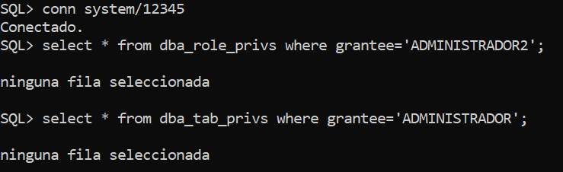  
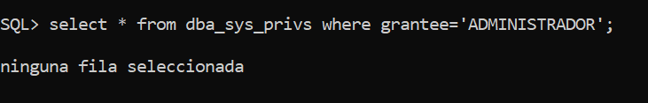

Nos sale que no existe ninguna fila seleccionada porque nuestro usuario aun no tiene ningún role, tab y sys.

1. Otorgar el privilegio “CREATE SESSION” al usuario “administrador” e intentar de nuevo la conexión sqlplus.

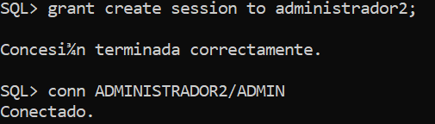

Acá solo le damos privilegios de inicio de sesión pero no un grant all privileges que nos permitiría trabajar con todos los privilegios.

1. Conectarse como usuario “administrador” y crear un usuario llamado “prueba00” que tenga como ‘tablespace’ por defecto USERS y como ‘tablespace’ temporal TEMP; asignar una cuota de 0K en el ‘tablespace’ USERS. ¿Es posible hacerlo?.

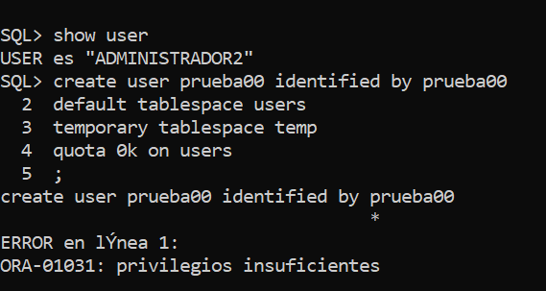

Primero tenemos que verificar si estamos conectado al usuario ADMINISTRADOR2, de no ser así nos conectamos con un SQL> conn ADMINISTRADOR2/ADMIN, estando conectados creamos un usuario ‘prueba00’ que efectivamente no nos dejara crearlo ya que como mencionamos anteriormente solo se le dio privilegios a este usuario para conectarnos.

1. Conectado como usuario SYSTEM, otorgar el privilegio “create user” al usuario “administrador” y repetir el ejercicio anterior.

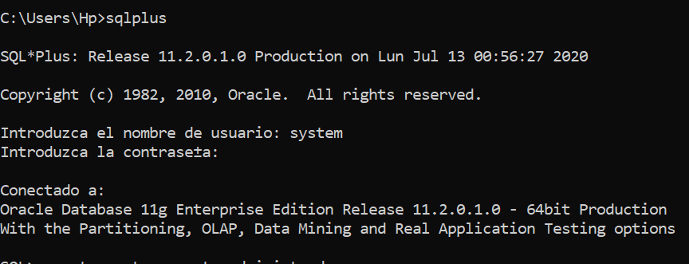  
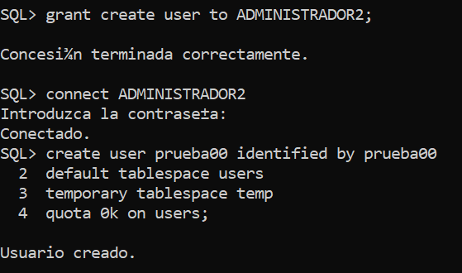t

Tenemos que saber que los privilegios se otorgan desde el system y no desde el mismo usuario ADMINISTRADOR2 y darle los privilegios pero solo para crear usuarios y luego procedemos a conectarnos y crear el otro usuario ‘prueba02’ con los que nos da que el usuario ha sido creado.

1. Averiguar que usuarios de la base de datos tienen asignado el privilegio “create user” de forma directa, ¿qué vista debe ser consultada?.

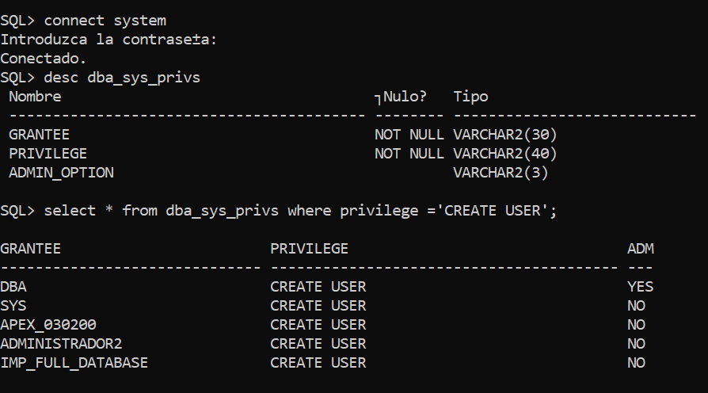

Solo DBA tiene asignado como si el CREATE USER debe ser consultada la segunda vista.

1. Hacer lo mismo para el privilegio “créate session”.

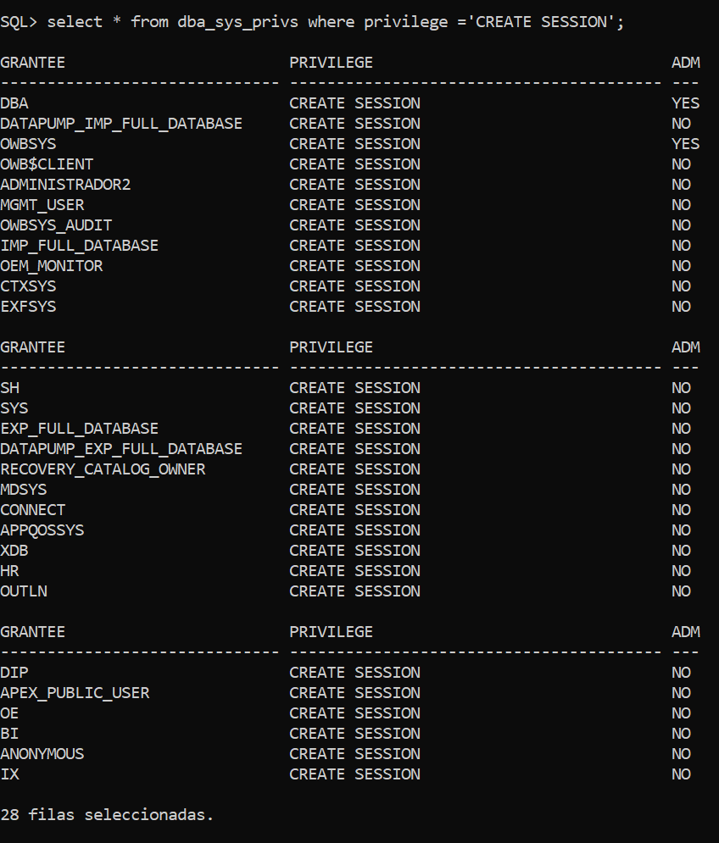

Como vemos ADMINISTRADOR2 no tiene CREATE SESSION pero DBA sí.

1. Crear dos &quot;tablespace&quot; llamados NOMINA y ACADEMO, que contendrán datos relativos a las aplicaciones de nomina y datos académicos de los empleados de una empresa, según las siguientes características:  
   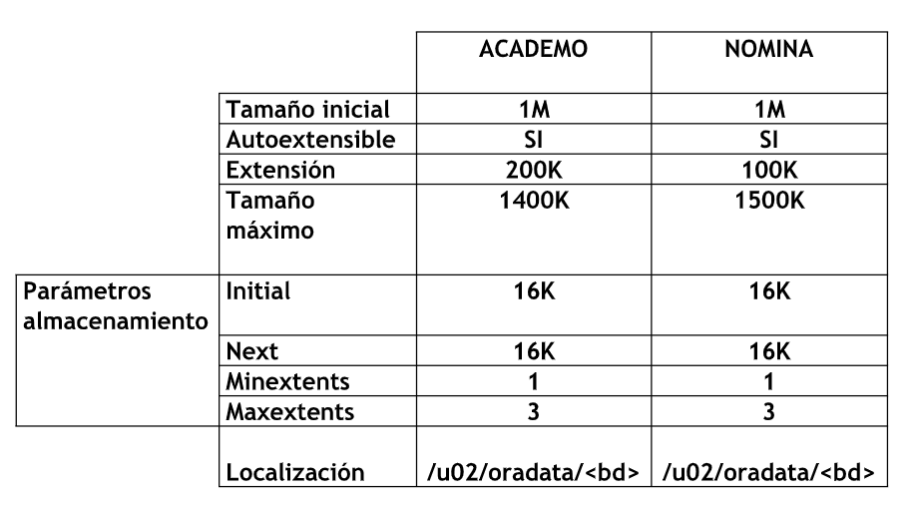  
   Consulte la ayuda en línea si no recuerda la sintaxis exacta de la sentencia.

create tablespace academo datafile ’ \app\Hp\oradata\system\academo01.dbf’

create tablespace nomina datafile ‘\app\Hp\oradata\system\nomina01.dbf’

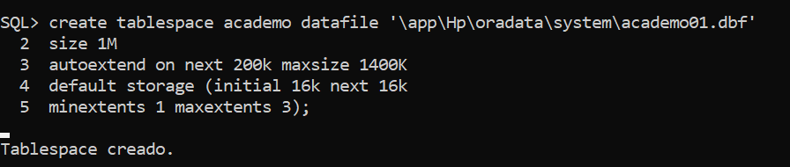  
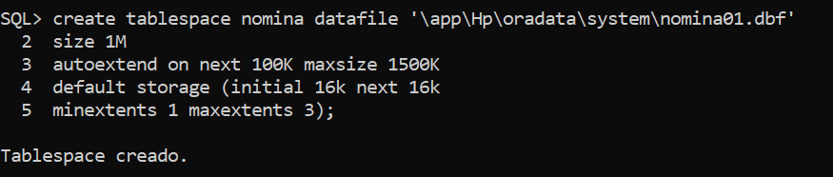

En mi caso la dirección es otra y con esta que tenemos creador los tablespace academo y nomina.

1. Crear dos ‘tablespace’ temporales, manejados de forma local, llamados TEMP_NOMINA y TEMP_ACADEMO con las siguientes características:  
   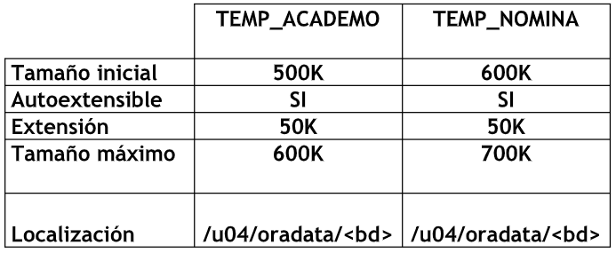

tempfile ‘\app\Hp\oradata\system\temp_academo01.dbf’

tempfile ‘\app\Hp\oradata\system\temp_nomina01.dbf’

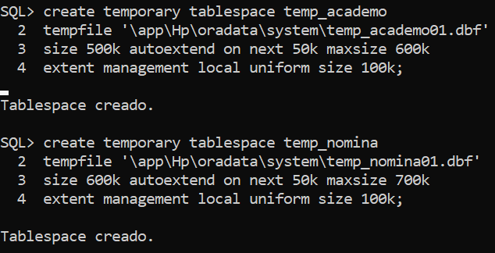

Aca creamos 2 tablespace pero temporales llamados temp_academo y temp_nomina.

1. Estando conectado como usuario “administrador” probar a crear un rol llamado “administrador”, ¿qué ocurre?.

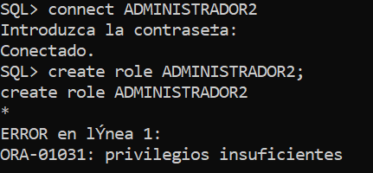

Aca nos conectamos al ADMINSTRADOR2 y creamos el rol llamdado ADMINSTRADOR2, pero como vemos no nos deja crearla por la falta de privilegios.

1. Idem estando conectado como usuario SYSTEM, ¿qué sucede?, ¿por qué?.

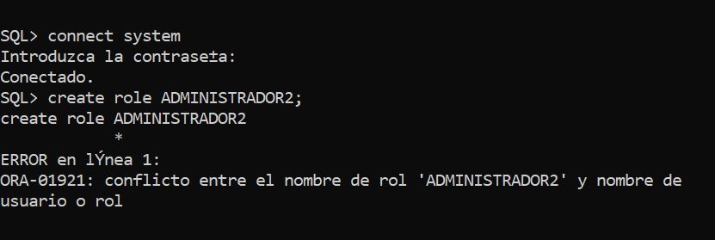

Conectándonos desde system tampoco nos deja crear el rol ya que ocurre un conflicto entre el nombre de usuario o rol.

1. Comprobar en el diccionario de datos los usuarios o roles que poseen el privilegio “CREATE ROLE”.

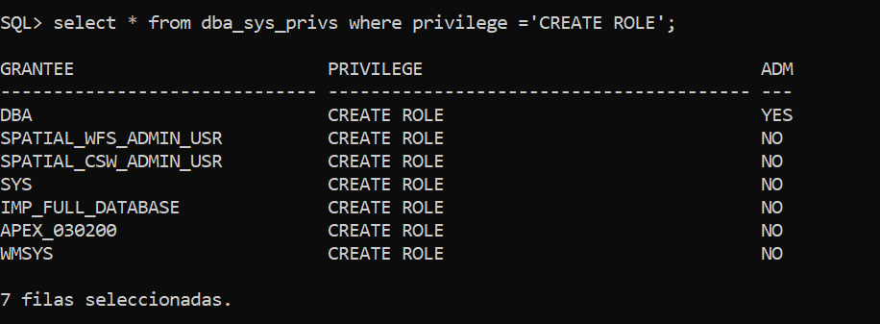

Como podemos observar en el diccionario de datos el usuario ADMINISTRADOR2 no cuenta con los privilegios de crear o tener rol.

1. Crear un rol llamado “ADMIN”, asignarle los privilegios “create session”, “create user” y “CREATE ROLE”. Asignarlo al usuario administrador.

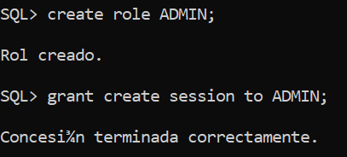  
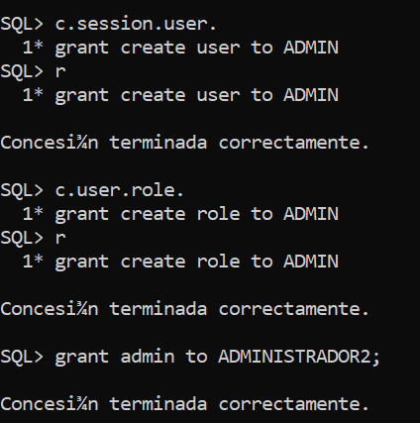

Acá creamos un rol llamado ADMIN y le asignamos los valores de crear sesión, crear usuario y crear rol y lo asignamos al usuario ADMINISTRADOR2.

1. Consultar los privilegios de sistema que tiene asignados de forma directa el usuario “administrador”, revocarlos y asignarle el rol “admin.”.

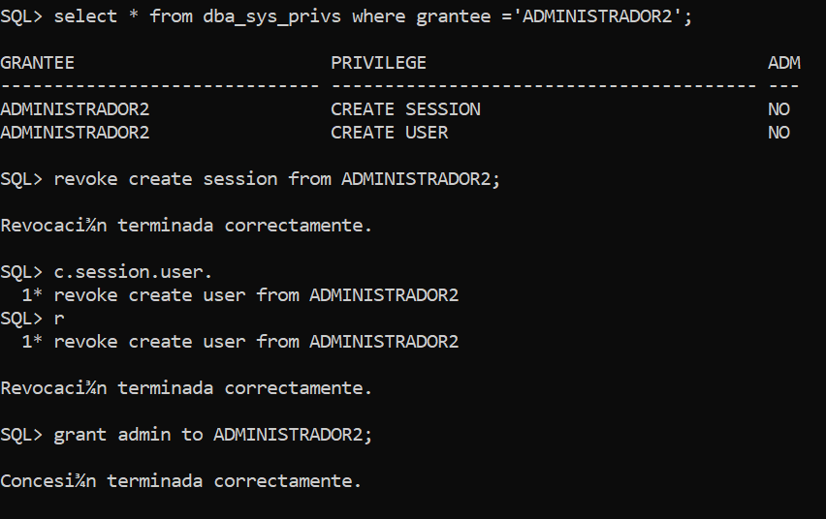

Acá hacemos la consulta para verificar si el usuario ADMINISTRADO2 tiene los privilegios de crear sesión y usario, y como vemos no las tiene y para eso lo revocamos y le asignamos el rol de ADMIN.

1. Crear, conectado como SYSTEM, un usuario llamado “prueba01” autenticado por base de datos al que no se le asigne ‘tablespace’ por defecto ni temporal.

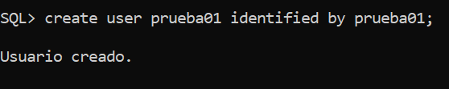

Creamos al usuario prueba01 con contraseña prueba01 pero sin asignarle tablespace por defecto ni temporal, desde el usuario.

1. Consultar en las vistas correspondientes los ‘tablespaces’ y la quota en cada uno de ellos que tiene los usuarios SYS, SYSTEM, “administrador”, “prueba00” y “prueba01”. ¿Qué ha ocurrido con el usuario “prueba01”?

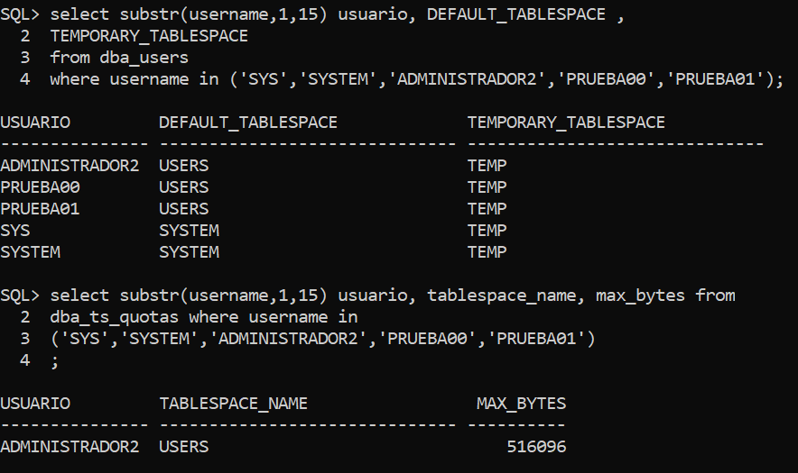Acá hacemos la consulta que tienen los usuarios sys, system, ADMINSTRADO2, prueba00, prueba01; la prueba01 esta por defecto como temp.

1. Crear un usuario llamado “prueba02” autenticado por base de datos, asignando como &quot;tablespace&quot; por defecto NOMINA y como &quot;tablespace&quot; temporal TEMP_NOMINA (no se le asignara cuota en NOMINA).

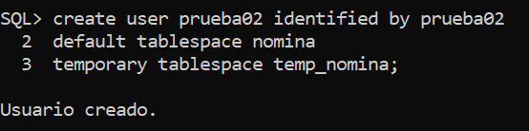

Aca creamos el usuario prueba02 asignándole tablespace por defecto y nomina pero no se le asignara quota en nomina.

1. Asignar al usuario “prueba01” los &quot;tablespace&quot; ACADEMO y TEMP_ACADEMO como &quot;tablespace&quot; de trabajo y temporal respectivamente (sin especificar cuota).

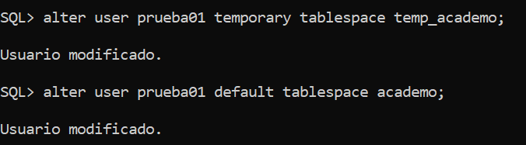

Al usuario prueba01 se le asigna los tablespace temp_academo y academo.

1. Consultar en las vistas correspondientes los &quot;tablespace&quot; y la cuota en cada uno de ellos que tiene los usuarios “prueba01” y “prueba02”.

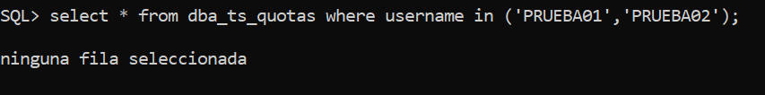

Hacemos la consultas correspondientes y la quota de cada uno de los usuarios prueba01 y prueba02, y como observamos no tienen ninguna quota.

1. Crear un rol llamado “CONEXIÓN” y asignarle el permiso “CREATE SESSION”.

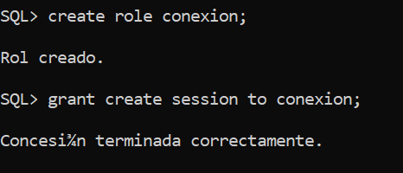

Creamos un rol llamado conexión y le asignamos el permiso de crear sesión.

1. Asignar el rol “CONEXIÓN” a los usuarios “prueba00”, “prueba01” y “prueba02”.

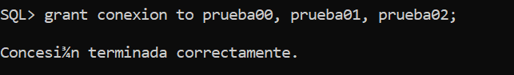

Asignamos el rol conexión a los usuarios prueba01 y preuba02.

1. Comprobar en la vista correspondiente cuales son los roles asignados a los usuarios “prueba00”, “prueba01” y “prueba02”.

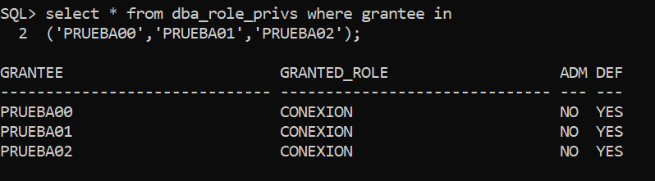

Comprobamos en la vista cuales son los roles asignados para los usuarios prueba00, prueba01 y prueba02.

1. Conectarse como usuario “prueba01” y crear la tabla siguiente en el ‘tablespace’ ACADEMO:  
   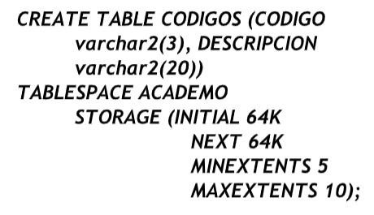  
   ¿Es posible hacerlo?, ¿falta algún permiso?.

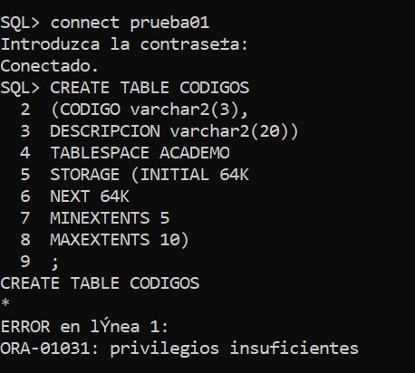

Primero nos conectamos al usuario prueba01 y creamos la tabla indicada en la pregunta y como observamos no se puede crear ya que no cuenta con los privilegios insuficientes.

1. Crear un rol llamado “DESARROLLO” y asignarle los permisos "CREATE SEQUENCE", "CREATE SESSION", "CREATE SYNONYM", "CREATE TABLE" y "CREATE VIEW". Asignar el rol “DESARROLLO” a los usuarios “prueba00”, “prueba01” y “prueba02”.

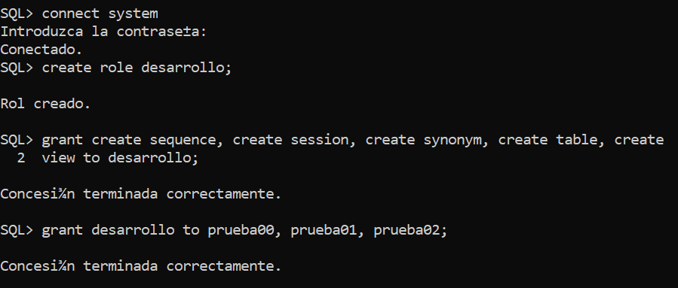

Nos conectamos al system luego creamos el rol desarrollo y le asignamos los permisos de crear secuencia, sesión y los demás que se muestran en la figura, y finalmente los le asignamos el rol desarrollo a los usuario prueba00, prueba01 y prueba02.

1. Volver a conectarse como usuario “prueba01” y crear la tabla anterior en el "tablespace" ACADEMO.

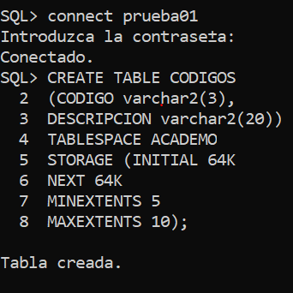

Nos conectamos al usuario prueba01 y creamos la tabla y ya se puede crear.

1. Asignar cuota ilimitada al usuario “prueba01” en el "tablespace" ACADEMO. Volver a repetir el ejercicio 26.

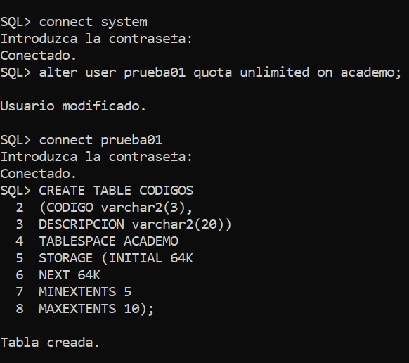

Le asignamos una quota ilimitada al usuario prueba01 luego nos conectamos a esta y creamos la tabla que nos pidieron anteriormente, en este caso tuve que eliminar la tabla con un drop table CODIGOS.

1. Asignar cuota ilimitada al usuario “prueba02” en el &quot;tablespace&quot; NOMINA.

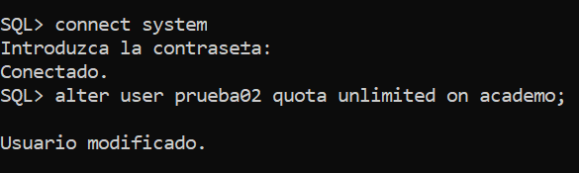

Acá le asignamos al usuario prueba02 una quota ilimitada en el tablespace academo

1. Obtener información sobre roles, privilegios de sistema, &quot;tablespace&quot; y cuotas para los usuarios “prueba00”, “prueba01” y “prueba02”.

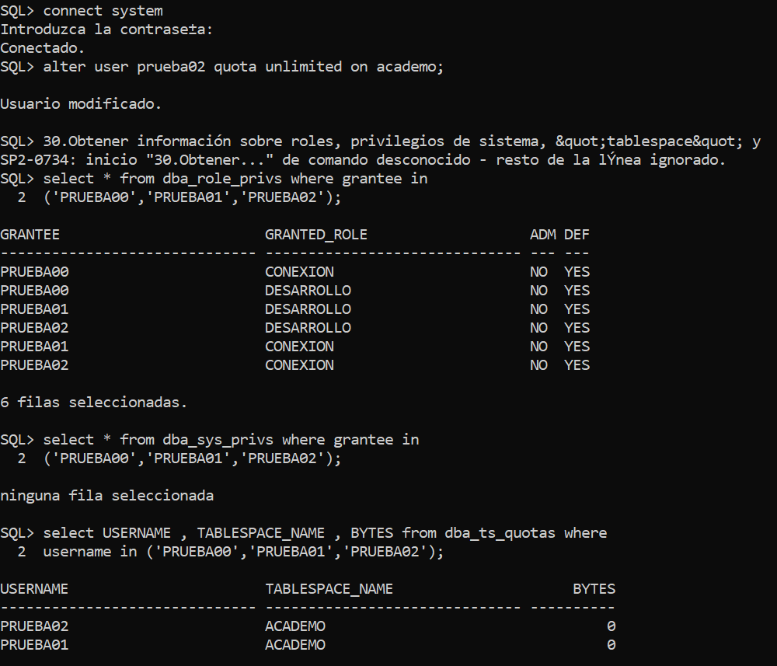

Acá solo verificamos la infromacion de los roles, privilegios de sistema, tablespace y cootas para los usuarios prueba00, prueba01 y prueba02.

1. Asignar cuota cero en el &quot;tablespace&quot; por defecto para el usuario “prueba01”, ¿siguen estando sus objetos?, ¿es posible crear algún otro? (probad a crear un tabla).

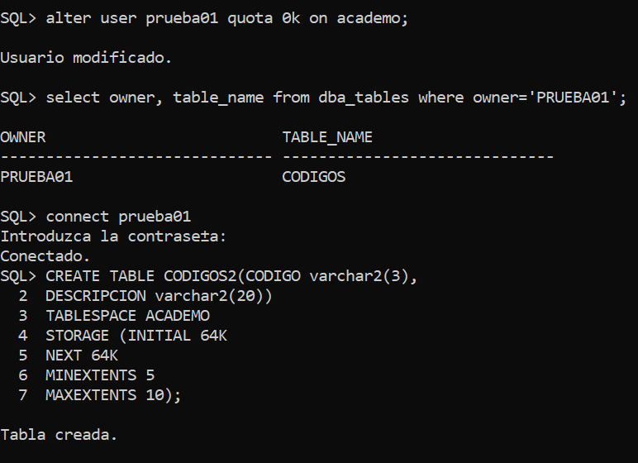

Acá le asignamos quota cero en el tablespace del usuario prueba01, y nos conectamos a esta, luego debemos crear la tabla CODIGOS2 con las características que se muestra en la figura y como podemos observar si es posible crear otro.

1. Conectarse como usuario “prueba01” e intentar modificar su cuota en el &quot;tablespace&quot; ACADEMO, ¿es posible?.

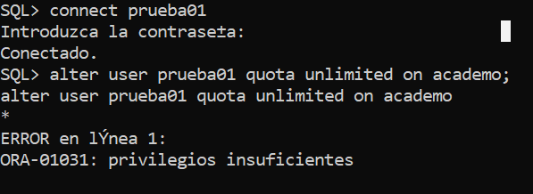

Nos conectamos al usuario prueba01 y alteramos la quota pero no se puede ya que no cuenta con los privilegios suficientes.

1. Conectarse como usuario “prueba01” y modificar su clave, ¿es posible?.

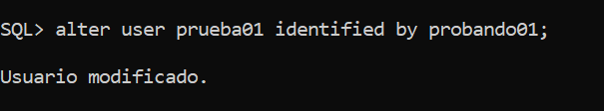

Nos conectamos al usuario prueba01 con el comando SQL> conn prueba01/prueba01 y le cambiamos la clave con el comando que se muestra en la figura, la nueva contraseña es probando01 (recordar esto porque es muy importante para los siguientes problemas).

1. Averiguar que usuarios o roles de base de datos tienen asignado el privilegio ALTER USER.

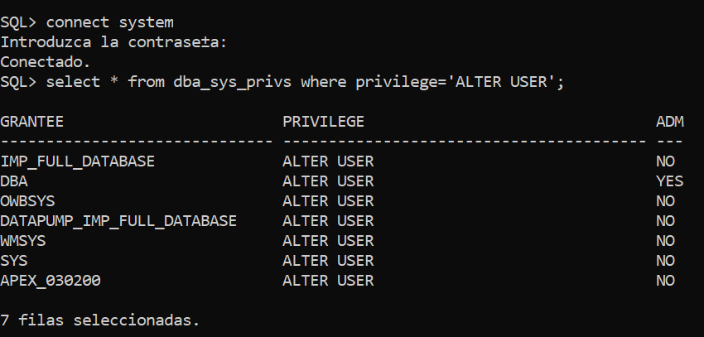

Haciendo el seguimiento podemos observar que DBA tiene activado el ALTER USER.

1. Abrir una sesión con el usuario “administrador” y otra con el usuario “prueba02”. Siendo el usuario “administrador”, intentar borrar el usuario “prueba02”.

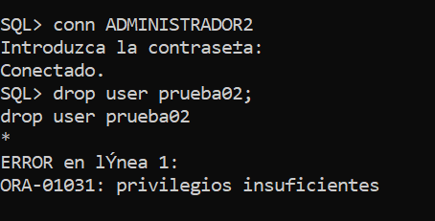

Nos conectamos al usuario ADMINISTRADOR2 y tratamos de borrar al usuario prueba02 y como vamos no es posible ya que no cuenta con los privilegios suficientes para eliminar un usuario.

1. Asignar el permiso DROP USER al rol ADMIN.

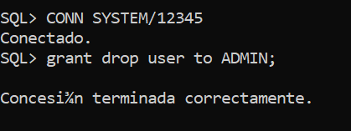

Nos conectamos al system y le asignamos el permiso de DROP USER al rol ADMIN.

1. Averiguar qué usuarios o roles de base de datos tienen asignado el privilegio DROP USER.

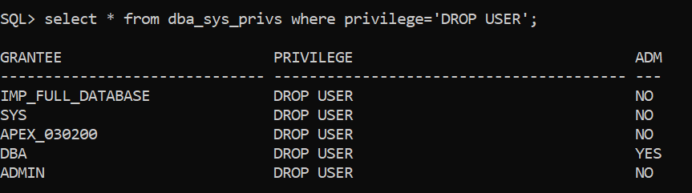

Acá hacemos un select para ver qué usuarios o roles tienen asignados el privilegio de DROP USER que es para eliminar usuario.

1. Conectado como usuario &quot;administrador&quot;, crear el usuario “prueba03” autentificado por base de datos y asignando cuotas en el &quot;tablespace&quot; ACADEMO (500K) y NOMINA (200K). Su &quot;tablespace&quot; temporal será TEMP.

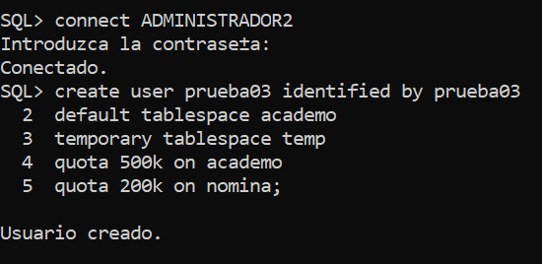

Nos conectamos al usuario ADMINISTRADOR2 y creamos el usuario prueba03 con las características que se muestran en la figura.

1. Comprobar en el fichero de inicialización si está activado el modo de limitación de recursos.
2. Averiguar que usuarios de base de datos o que roles tienen asignado el privilegio “CREATE PROFILE”.

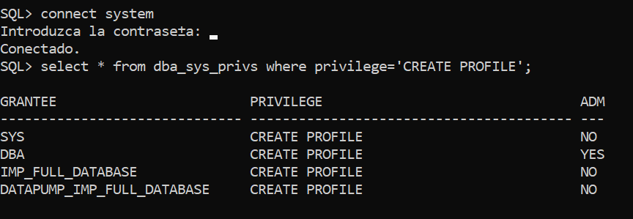

Acá verificamos que usuarios tienen asignado el privilegio de CREATE PROFILE(como podemos observar DBA lo tiene activado).

1. Asignar el permiso “CREATE PROFILE” al rol ADMIN.

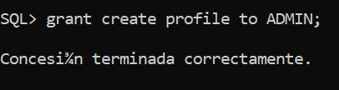

Asignamos el permiso de crear perfiles al rol ADMIN.

1. Averiguar que perfiles están definidos en la base de datos y que límites de recursos fija cada uno de ellos.

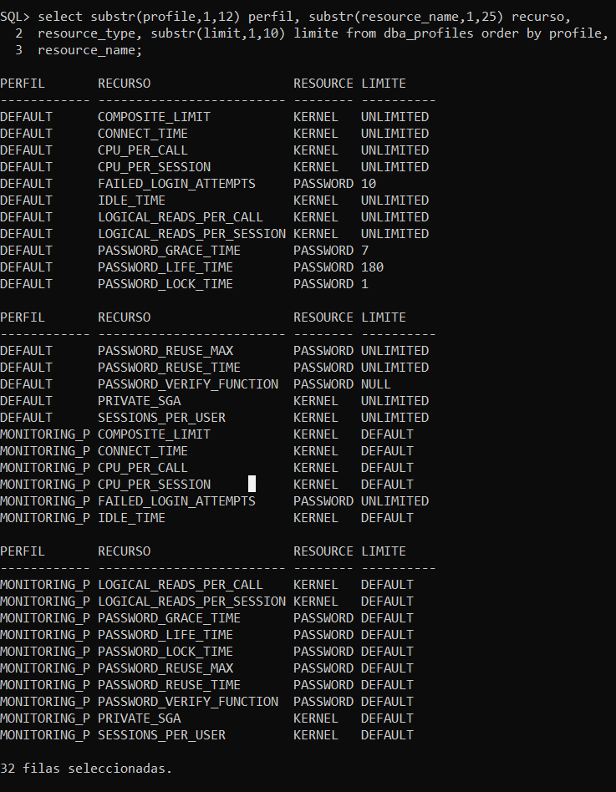

Aca vemos que perfiles están definidos en la base de datos y que limite de recursos fija cada uno de ellos e total son 32 filas seleccionadas.

1. Consultar que perfiles tiene asignados cada usuario de la base de datos.

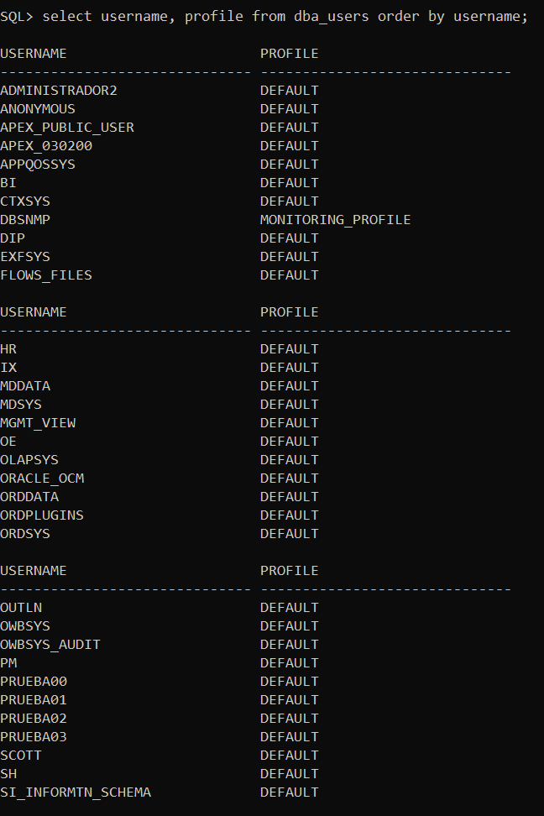

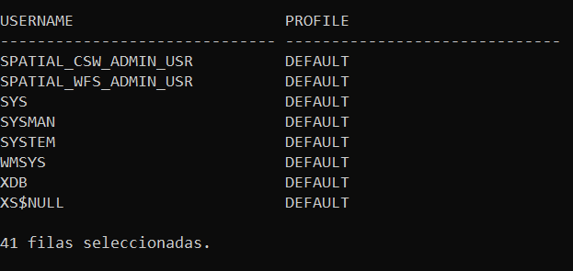

Acá observamos que perfiles tiene asignados cada usuario de la base de datos que en total son 41 filas seleccionadas en mi computadora.

1. Crear un perfil llamado “DESARROLLO” con las siguientes especificaciones:

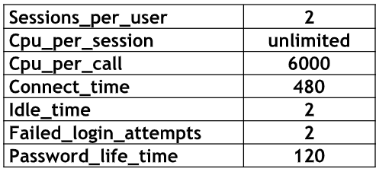

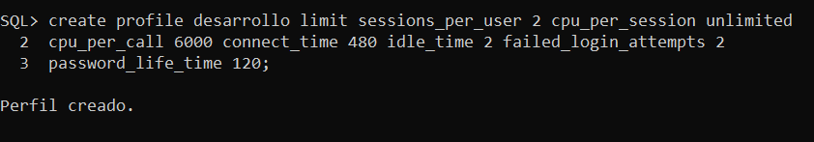

Creamos un perfil llamado desarrollo con las características indicadas todo desde el system.

1. Asignar el perfil anterior a los usuarios “prueba00”, “prueba01”, “prueba02” y “prueba03”.

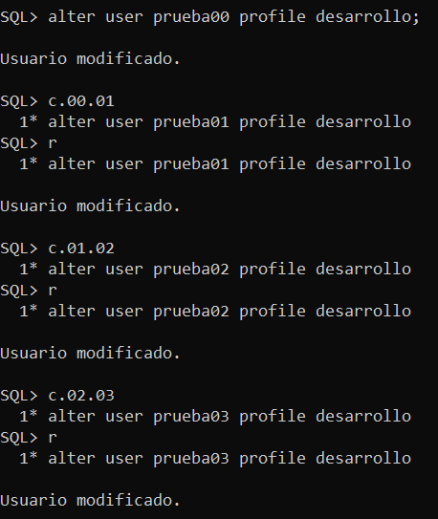

Asignamos el perfil anterior a los usuarios prueba00, prueba01, prueba02 y prueba03.

1. Intentar la conexión dos veces como usuario “prueba01” fallando la contraseña, ¿qué sucede?. Comprobar si la cuenta ha sido bloqueada en la vista de base de datos correspondiente.

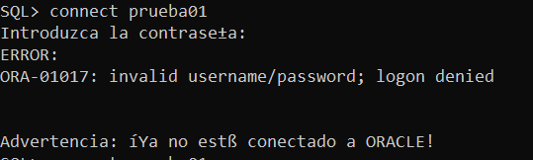 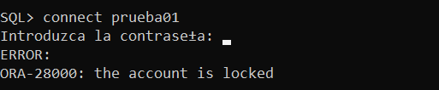 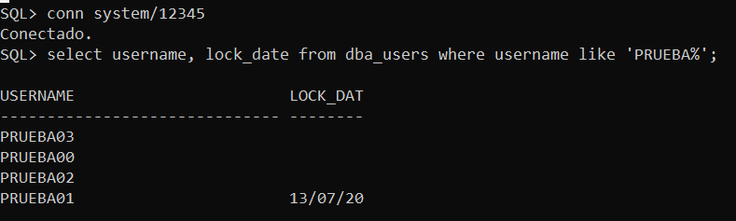

Al inicio nos sale que la contraseña es incorrecta ya que insertamos como contraseña prueba01 pero debemos recordar que la cambiamos por probando01 que al ponerla correctamente nos sale que la cuenta esta bloqueada; luego nos conectamos al system para comprobar si el usuario ha sido bloqueado(el cual nos identifica que si esta bleado y con la fecha indicada).

1. Crear un usuario “prueba04” con el parámetro “password expire”, sus &quot;tablespace&quot; por defecto y temporal serán USERS (cuota 0k) y TEMP. Asignar los roles CONEXIÓN y DESARROLLO. Conectarse como usuario “prueba04”, ¿qué sucede?.

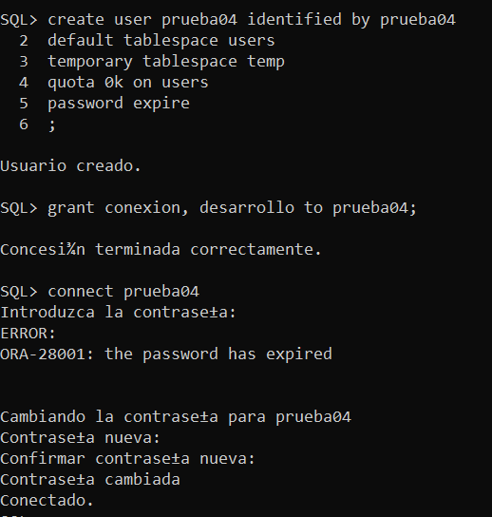

Creamos el usuario prueba04 con el parámetro PASSWORD EXPIRE que hará que cuando nos conectemos nos pida que ingresemos una nueva contraseña y verificarla.

1. Bloquear la cuenta del usuario “prueba04”, ¿qué sucede al conectarse de nuevo?.

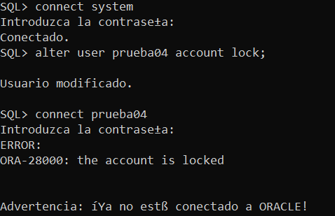

Nos conectamos al system y bloqueamos el usuario prueba04 e inmediatamente nos conectamos a este, pero no se puede ya que la bloqueamos con anterioridad y como no tiene donde conectarse nuestra bd nos llega un mensaje de advertencia diciendo que ya no estamos conectado a ORACLE.

1. Modificar el &quot;tablespace&quot; por defecto y el temporal del usuario “prueba01” de forma que sean NOMINA y TEMP_NOMINA.

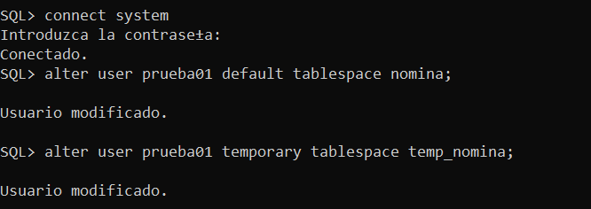

Desde el system modificamos al usuario prueba01 de por defecto y temporal de forma que sean nomina y temp_nomina.

1. Comprobar cual es el valor del parámetro OS_AUTHENT_PREFIX en la base de datos.
2. Cambia la identificación del usuario “prueba01” de forma que sea identificado por el sistema operativo.

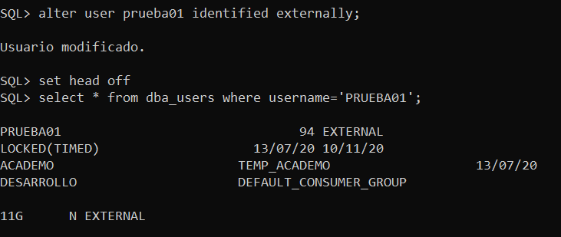

Acá cambiamos la identificación del usuario prueba01 para que sea identificado por el sistema operativo.

1. Modificar el parámetro OS_AUTHENT_PREFIX de forma que, en adelante, la cadena que identifique a un usuario externo sea “” (cadena vacía).
2. Desbloquear la cuenta del usuario “prueba04”.

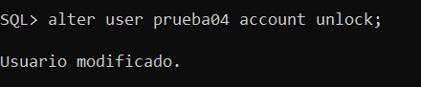

Acá desbloqueamos el usuario prueba04, tener en cuenta que debemos hacerlo desde el system.

1. Modificar los valores del perfil DEFAULT según se indica en la siguiente tabla:  
   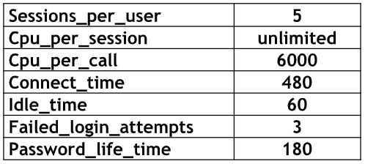

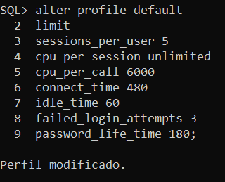

En esta pregunta modificaremos los valores del perfil DEFAULT como se indica en la tabla de la misma pregunta.

1. Averiguar qué usuarios o roles tienen asignado el privilegio “ALTER PROFILE”.

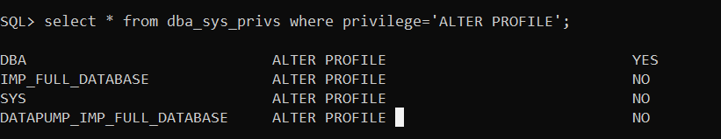

Acá observamos los privilegios de alterar perfil que tienen los usuarios o roles.

1. Asignar el privilegio anterior al rol ADMIN.

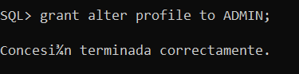

De asignamos el privilegio de alterar perfil al rol ADMIN.

1. Comprobar los valores asignados al perfil “DESARROLLO”. Modificar el perfil “DESARROLLO”, desde el usuario “administrador”, según la siguiente tabla:  
   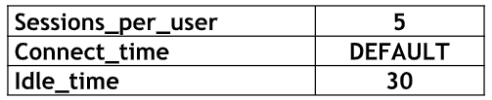  
   ¿Qué ha sucedido con el resto de los parámetros?. ¿Coincide el valor de “Connect_time” en este perfil con el que tiene en el perfil DEFAULT?.

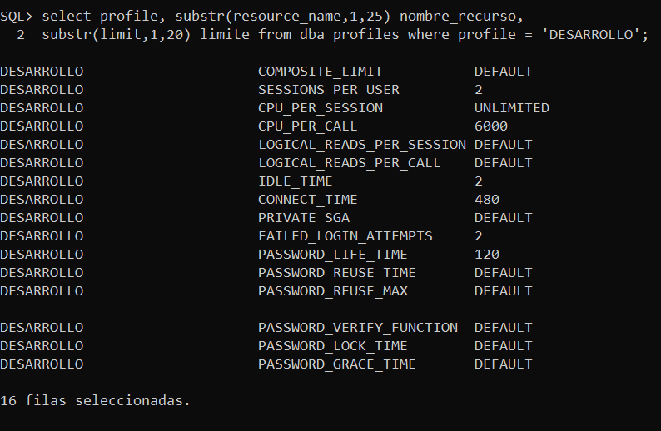

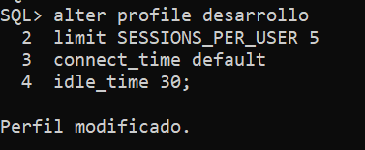

Primero comprobamos los valores del perfil desarrollo luego nos conectamos al usuario ADMISTRADOR2 y modificamos este como se muestra en la figura, se da exitosamente el cambio de esta.

1. Averiguar los privilegios de sistema y sobre objetos, así como los roles, que tiene asignados los roles por defecto “CONNECT”, “RESOURCE”, “DBA”, “EXP_FULL_DATABASE” e “IMP_FULL_DATABASE”. ¿Considera una buena política de seguridad asignar el rol “CONNECT” a todos los usuarios que precisan conectarse a la base de datos?.

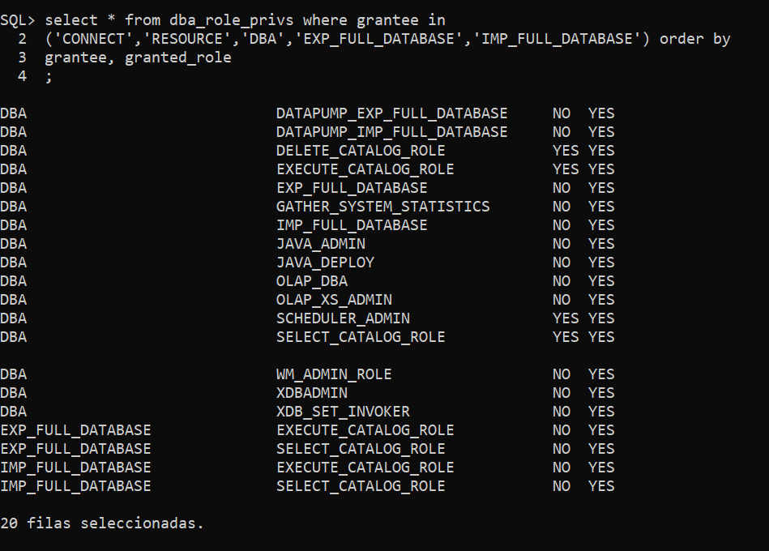

Primero verificamos todos los privilegios que estan en la base de datos y como vemos no se nos es favorable ya que cualquiera puede conectarse y alterar todo lo cual seria perjudicante para nosotros los adminstradores del sistema.

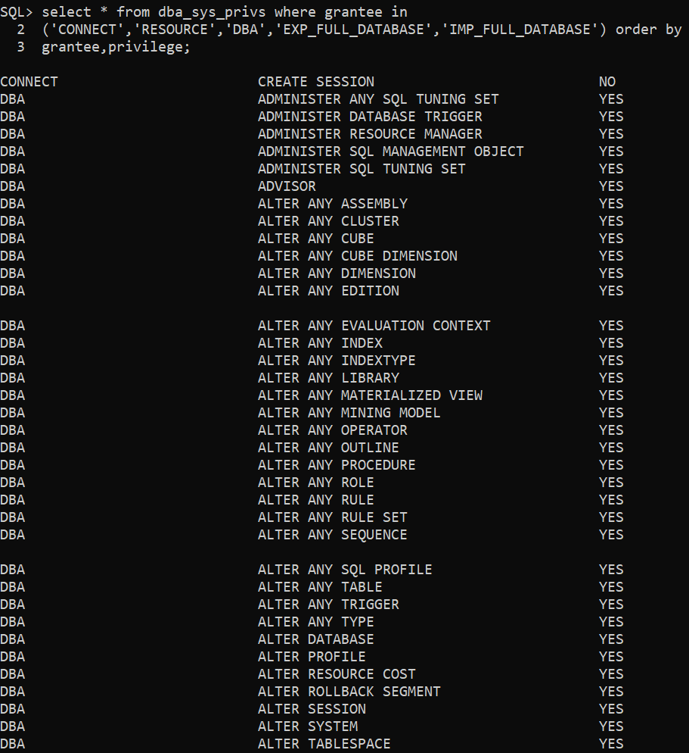

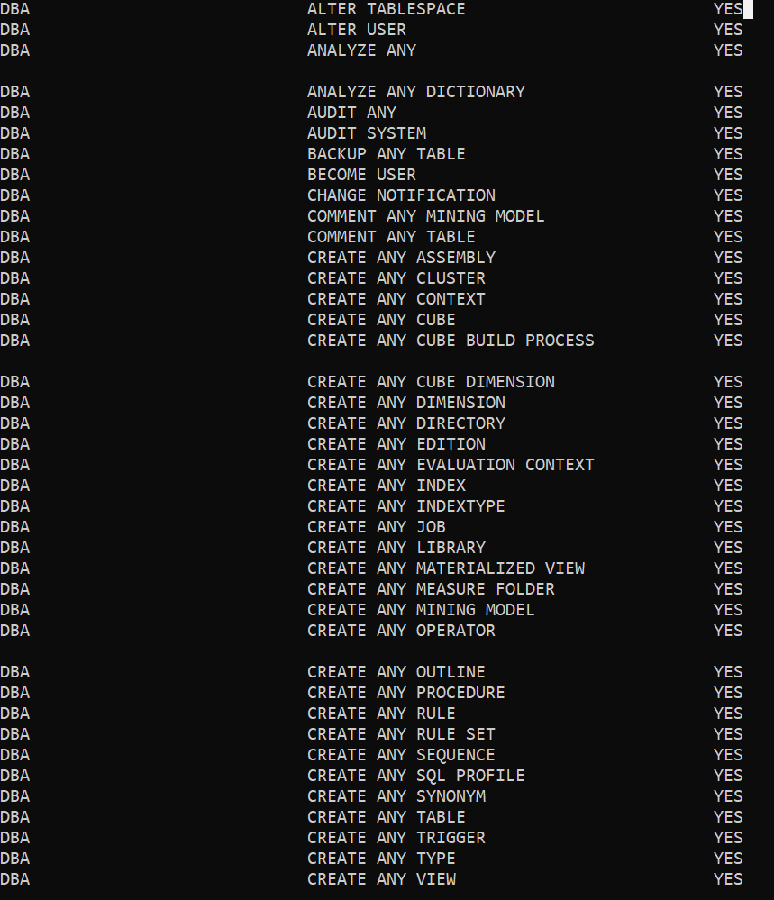 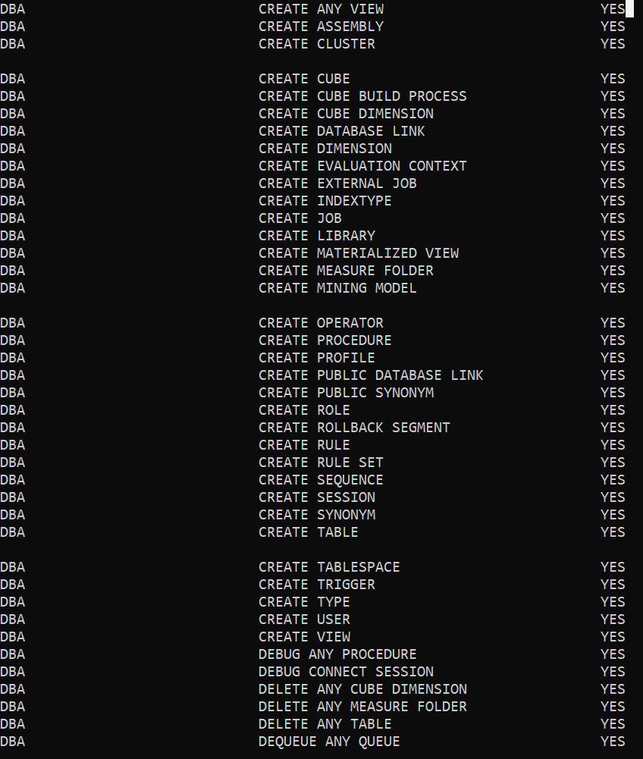 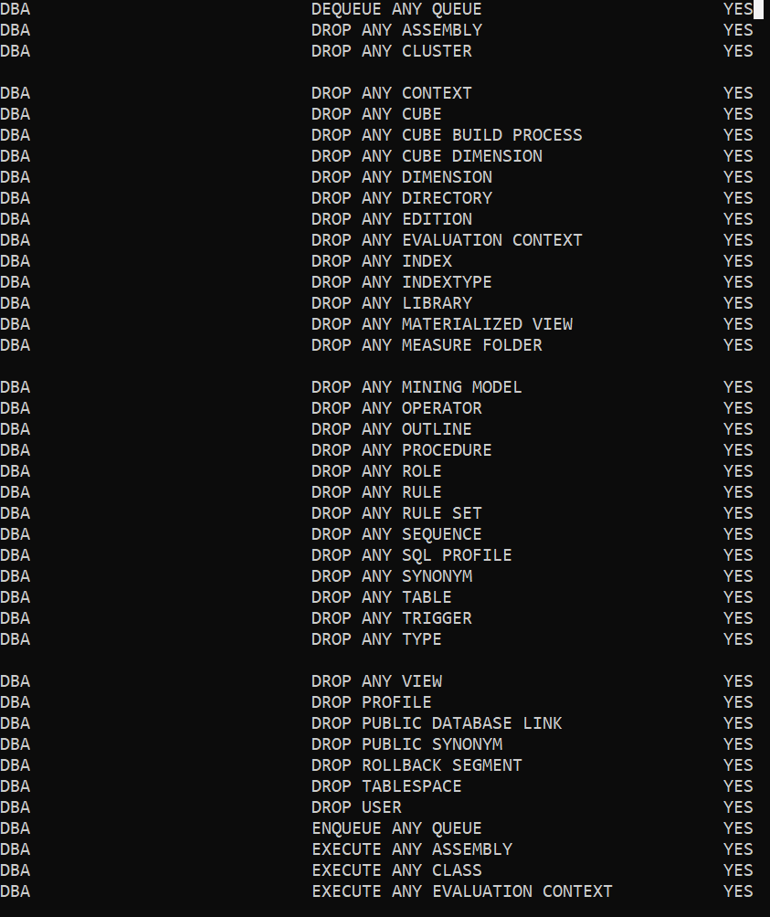 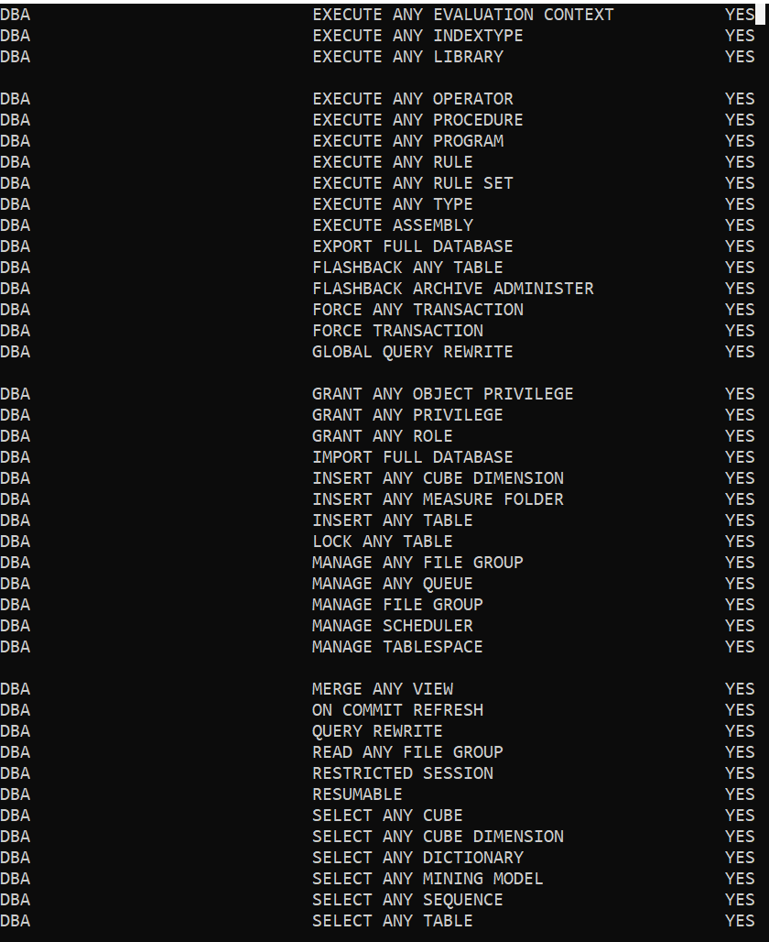 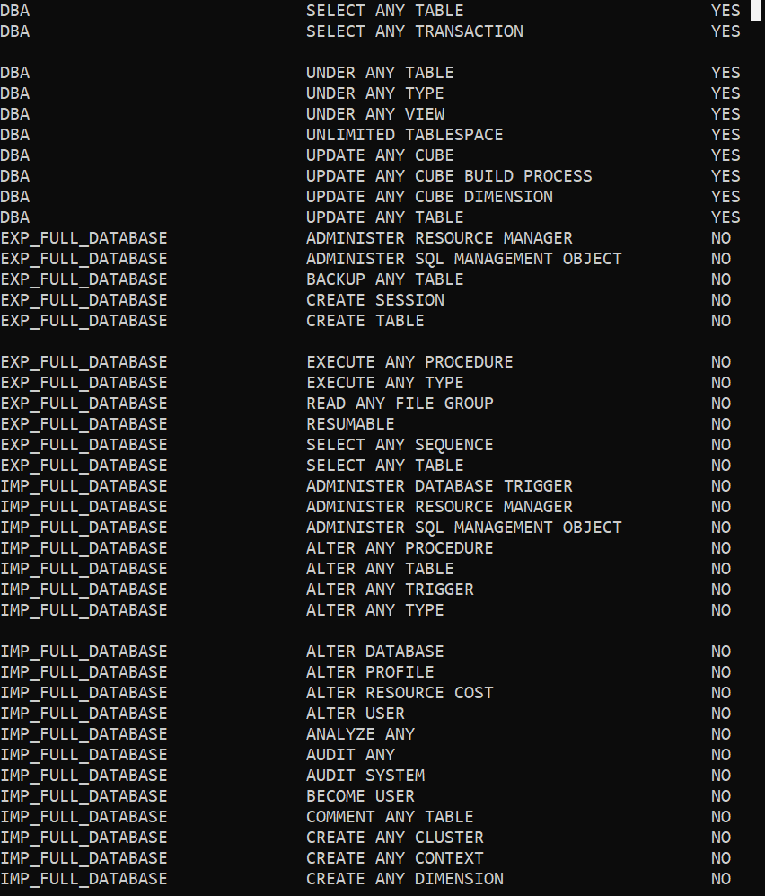 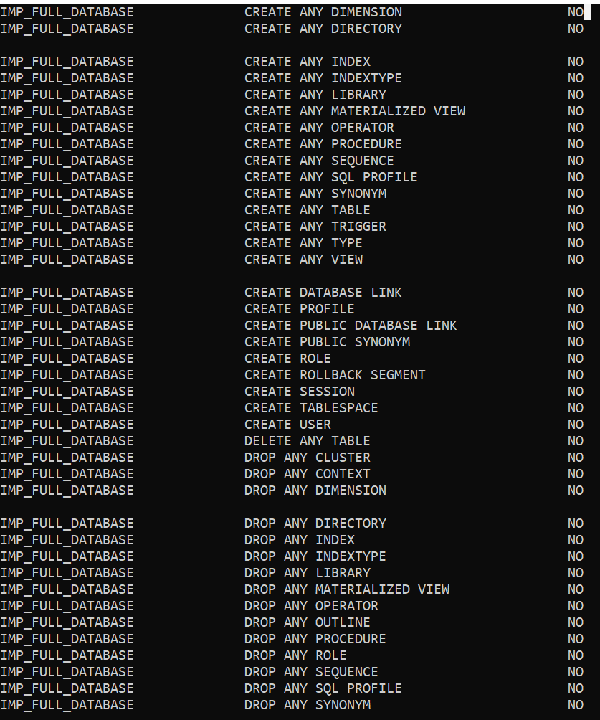 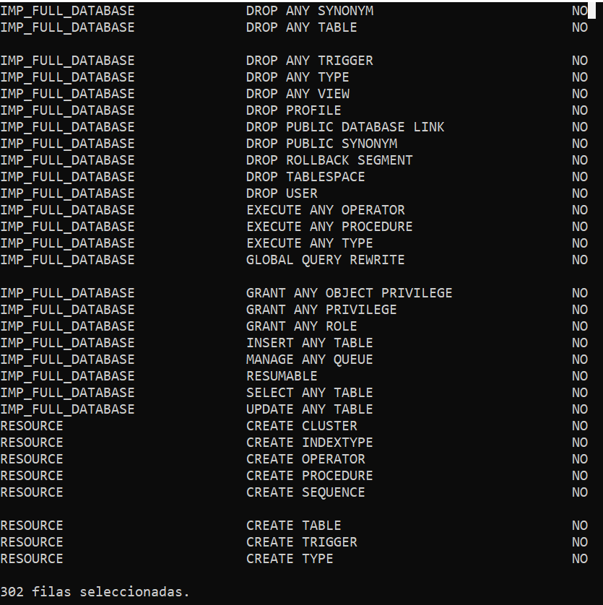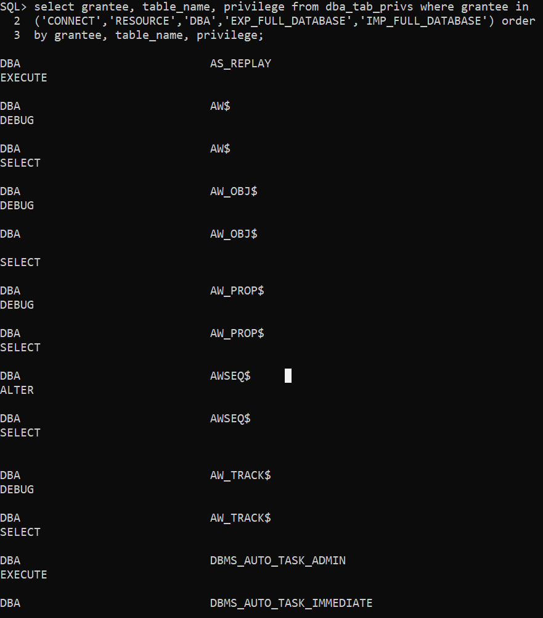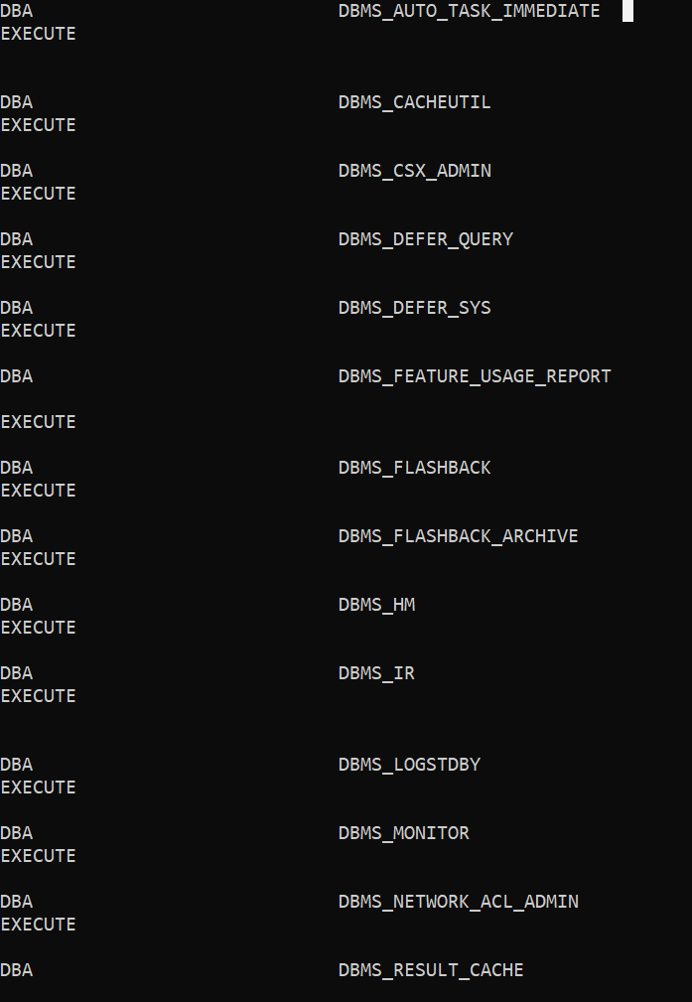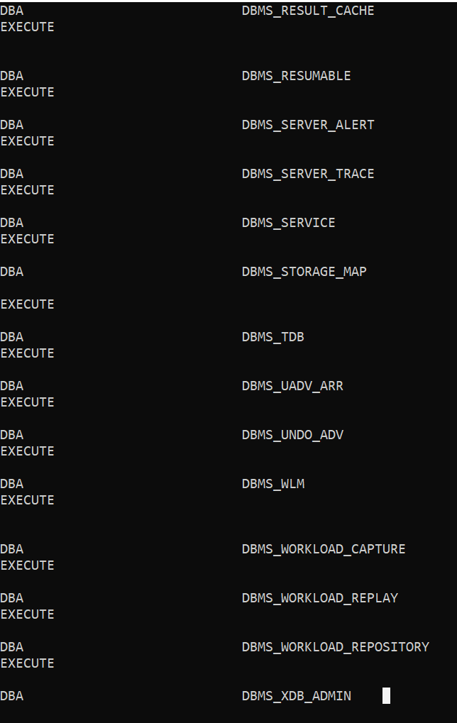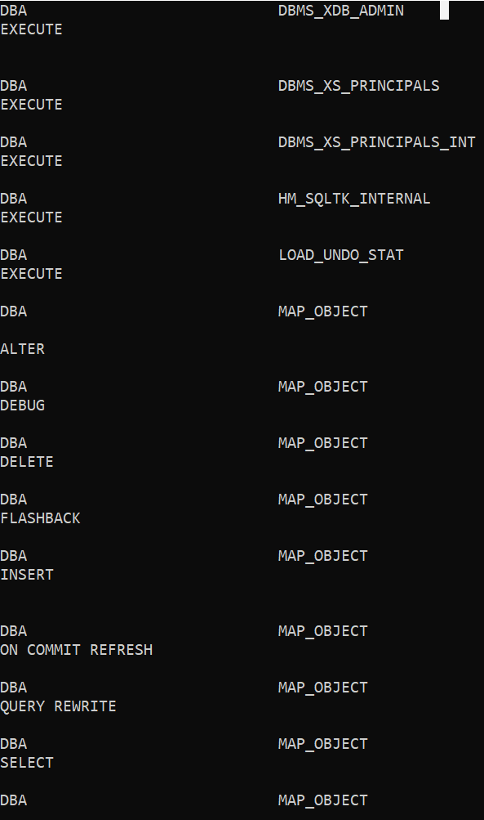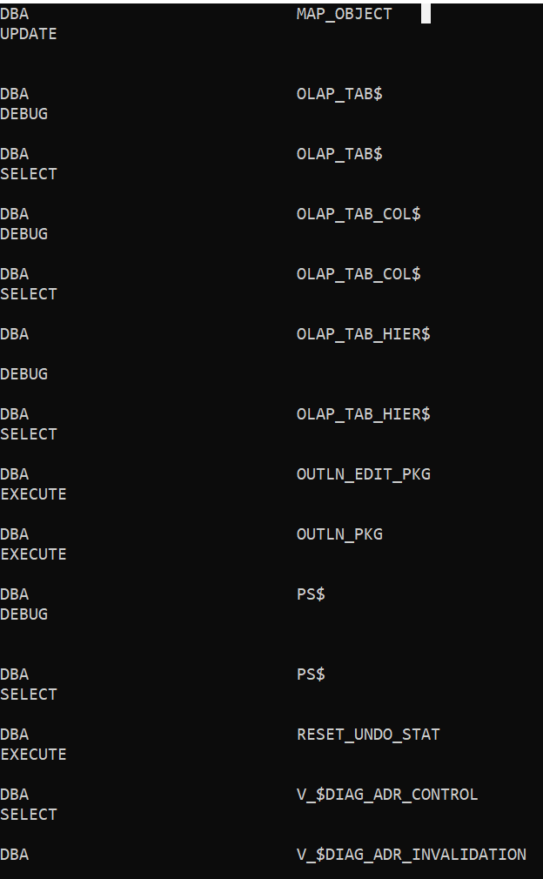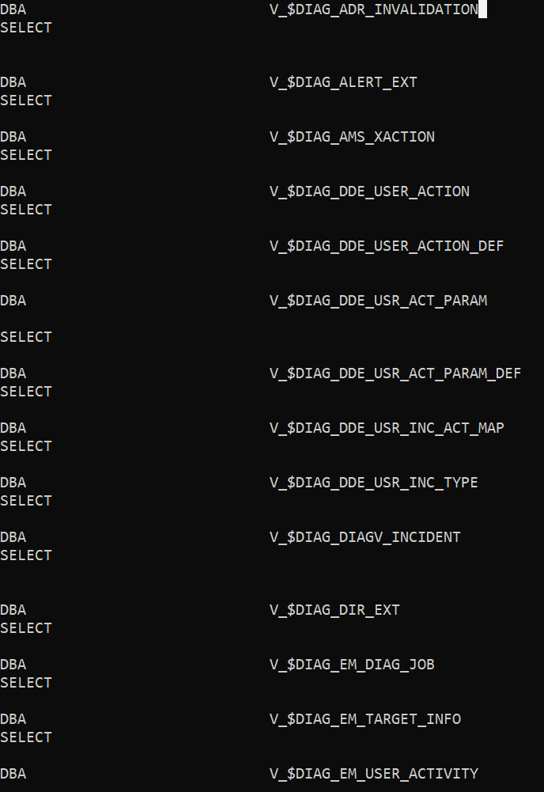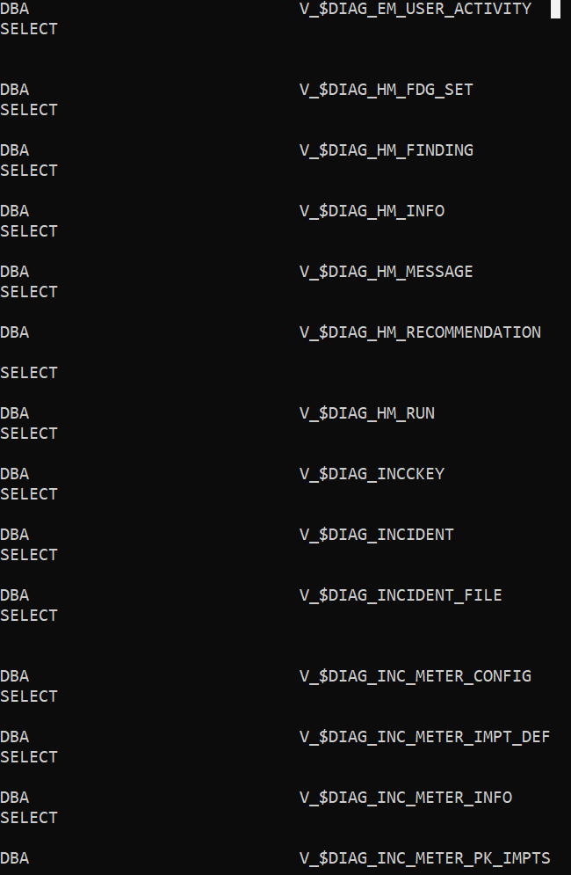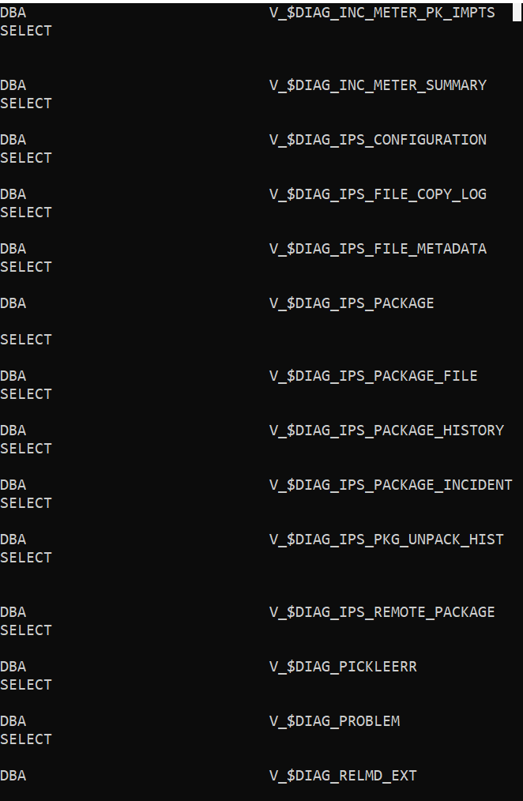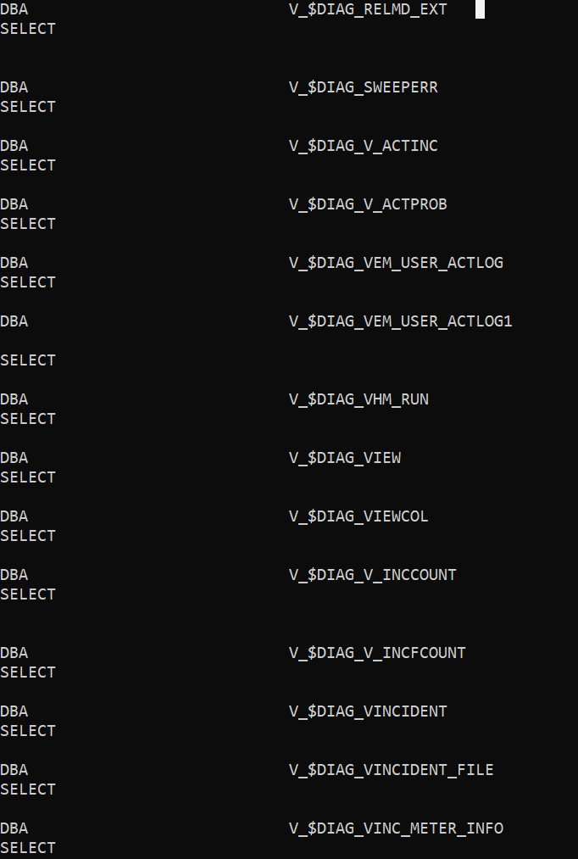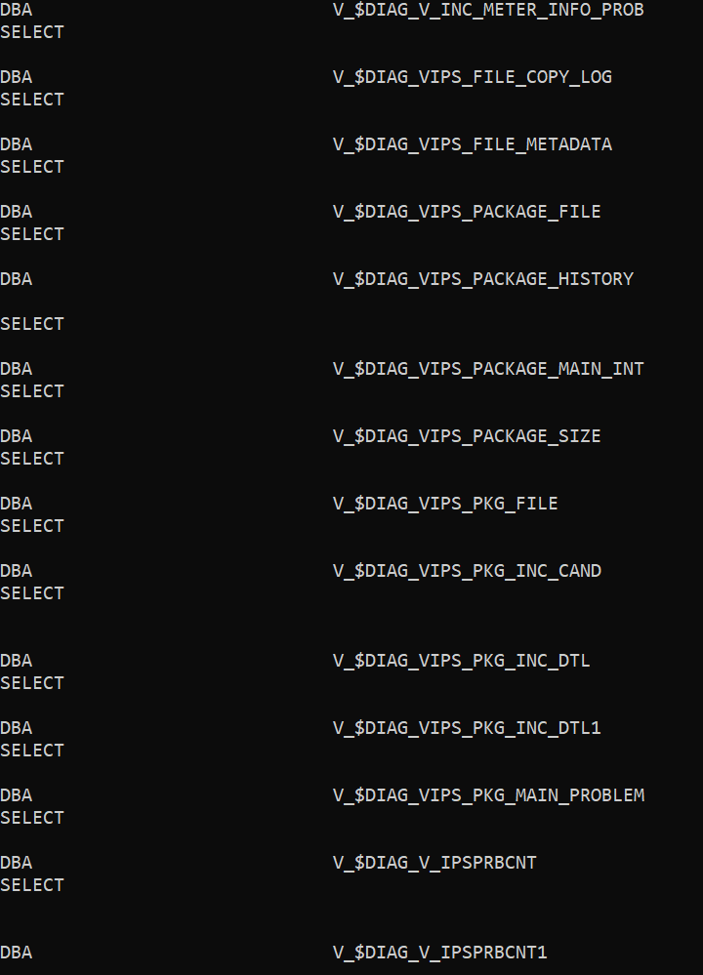 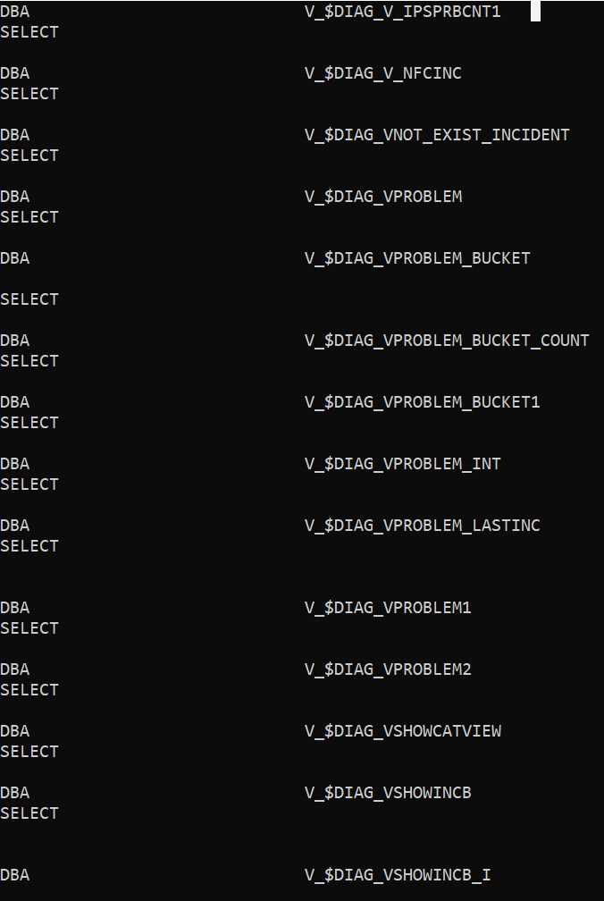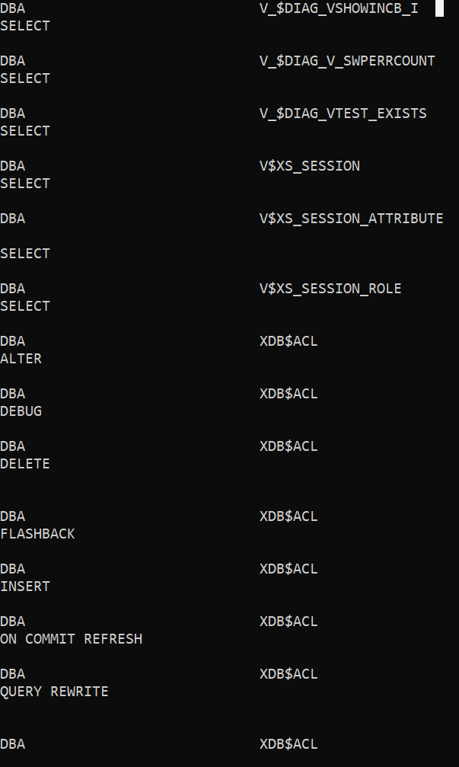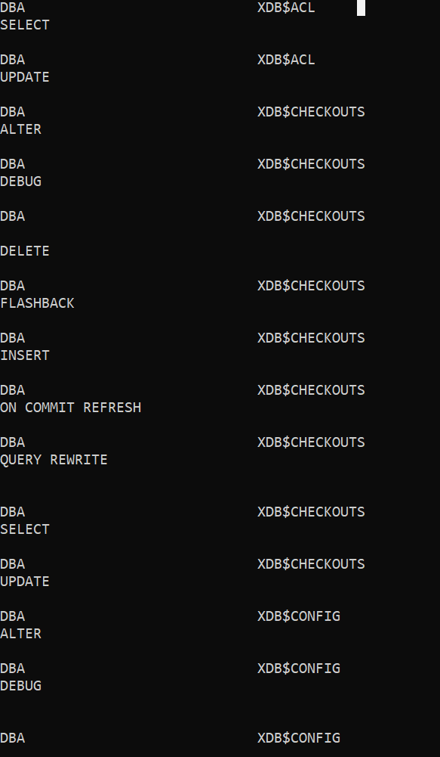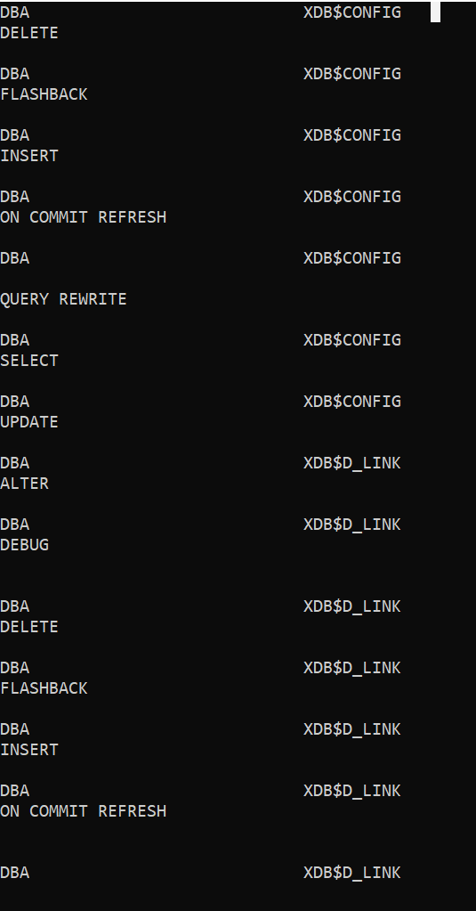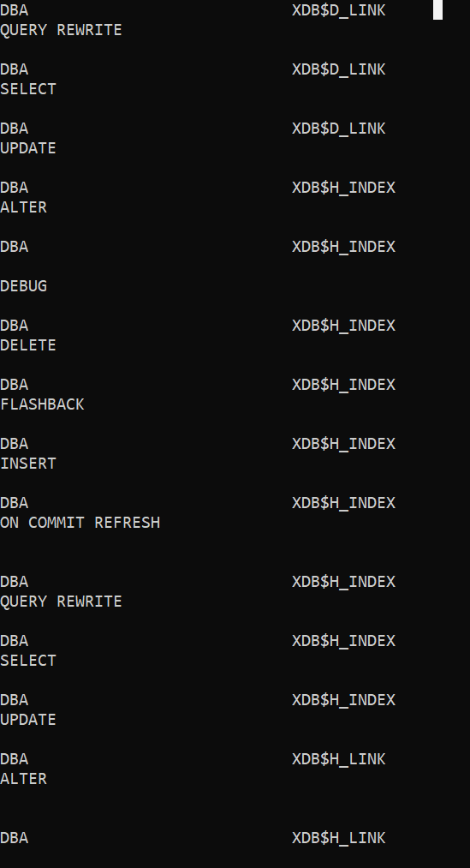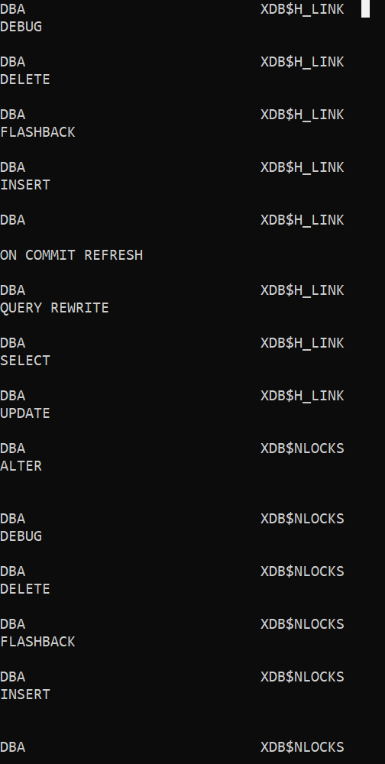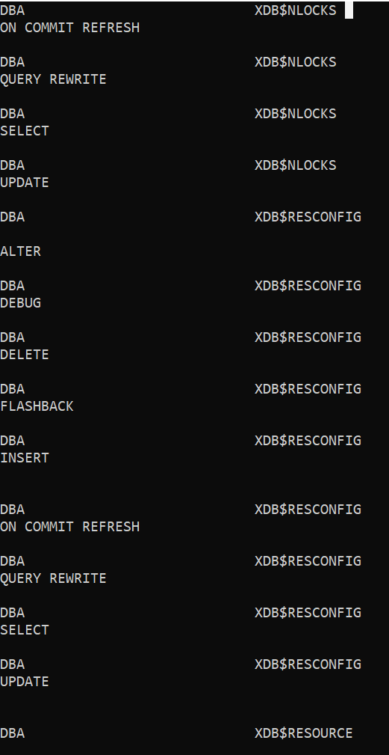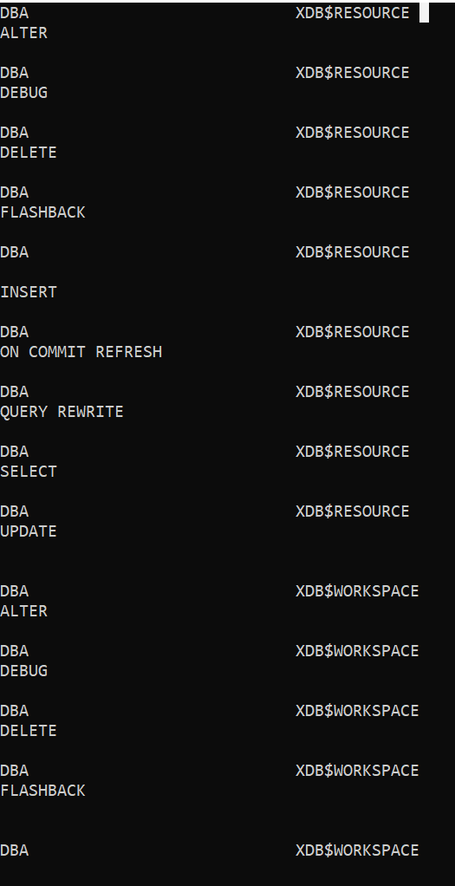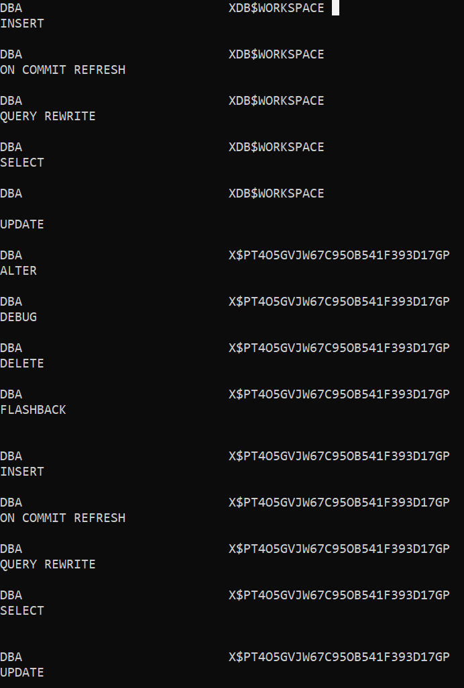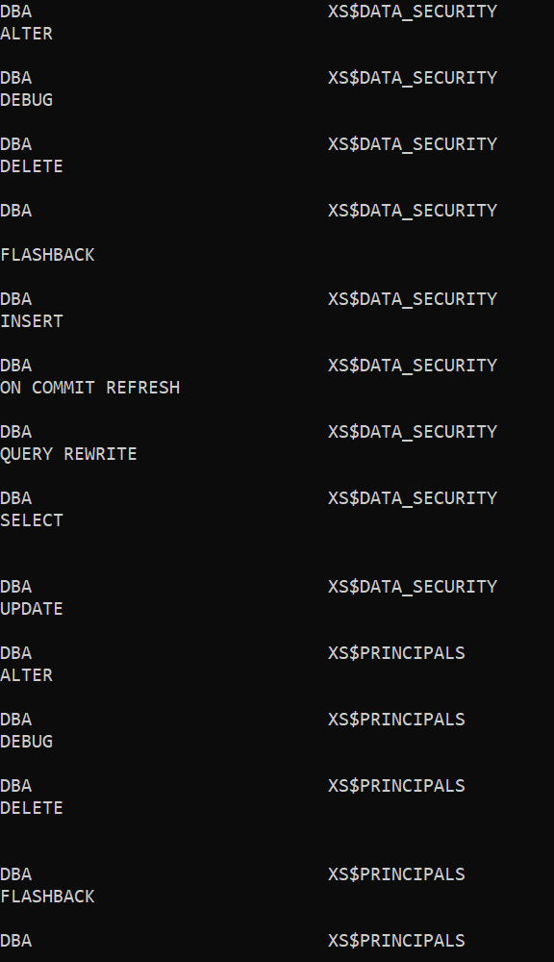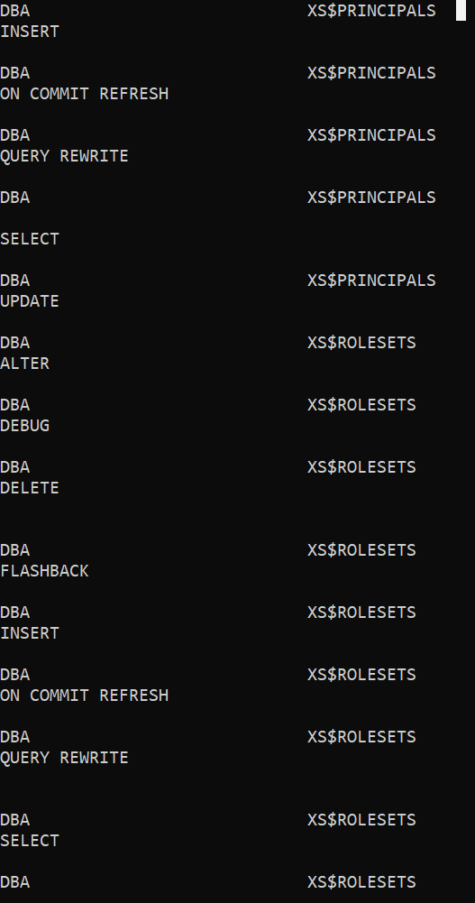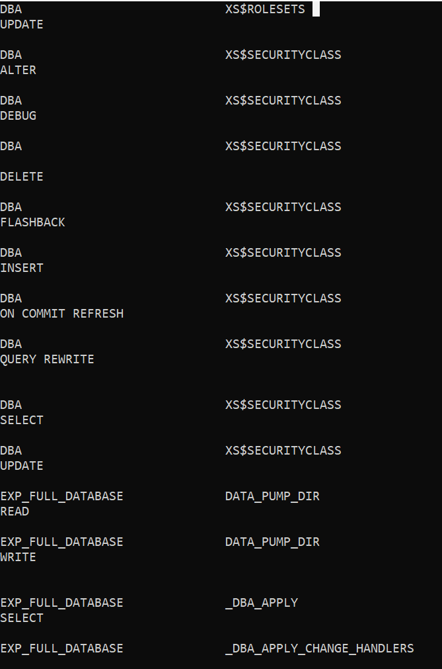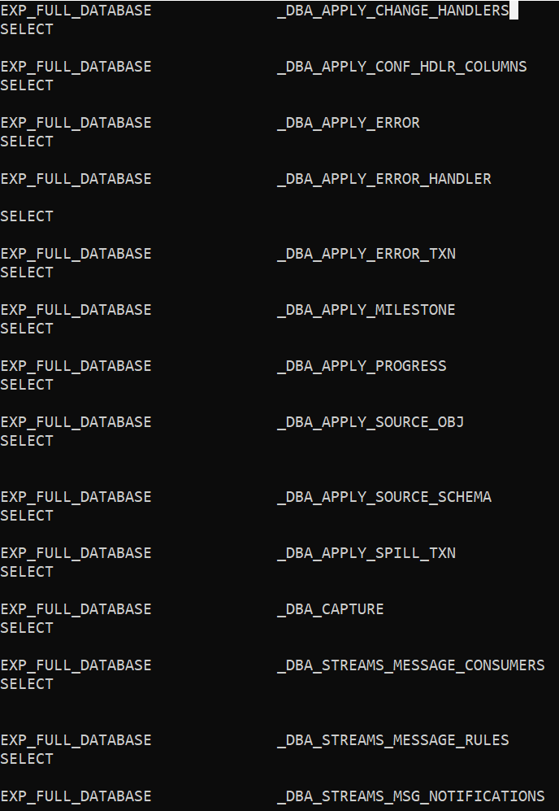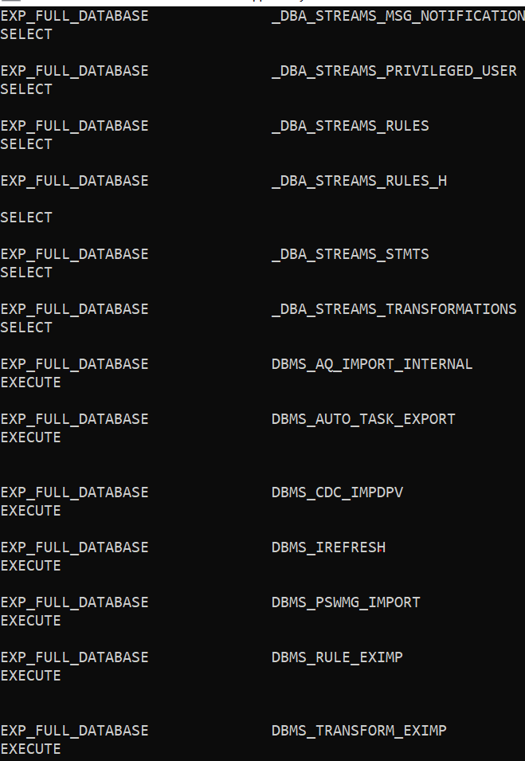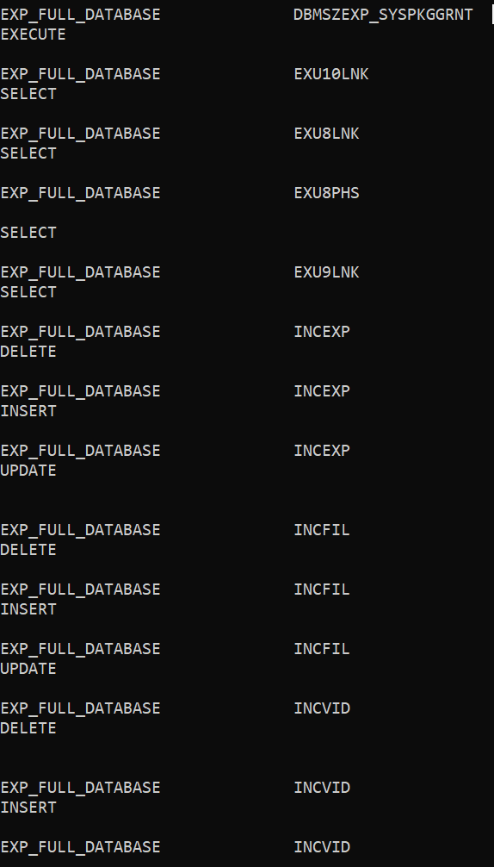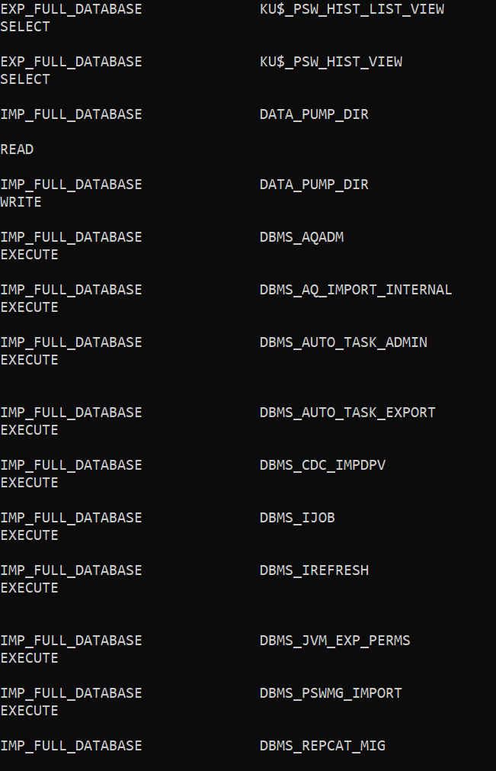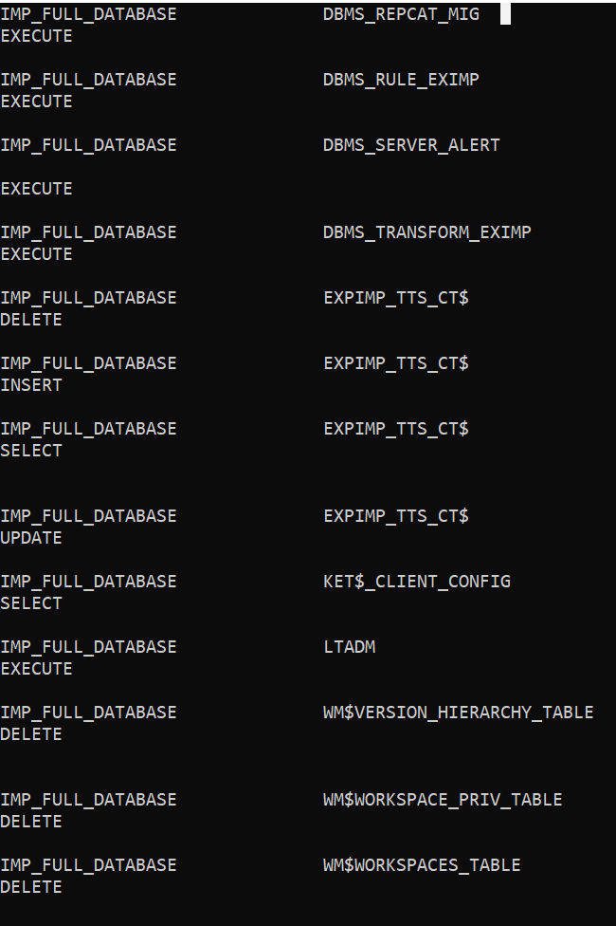

1. ¿Puede asignarse el perfil “DESARROLLO” al rol “CONNECT”?. ¿Y el perfil “DEFAULT” al perfil “DESARROLLO”?:

No.

1. Averiguar que usuarios o roles de la base de datos tienen asignado el privilegio “DROP PROFILE”.

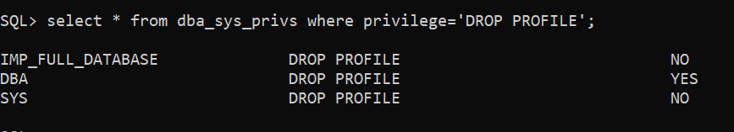

Acá podemos observar que DBA tiene los privilegios de borrar perfil.

1. Asignar el privilegio “DROP PROFILE” al rol “ADMIN.”.

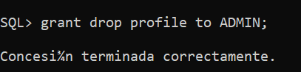

Le asignaremos los privilegios de eliminar perfil al rol ADMIN.

1. Conectarse como usuario “administrador” e intentar eliminar el perfil “DEFAULT”, ¿qué ocurre?.

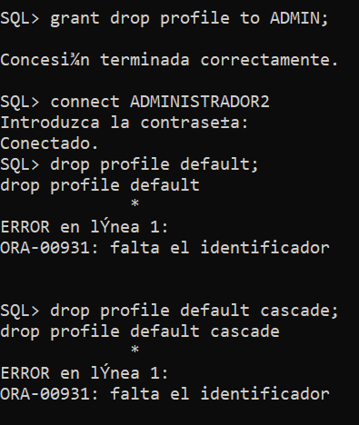

Nos conectamos al usuario ADMINISTRADOR2 y trataremos de eliminar el perfil DEFAULT y como podemos osbervar nos da un error de falta de identificador.

1. Como usuario “administrador” crear el rol “SECRETO” identificado por la contraseña “total” y asignarlo al usuario “prueba04”.

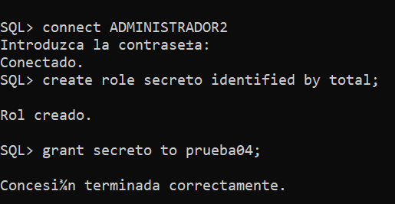

Nos conectamos al usuario ADMINISTRADOR2 y creamos el rol SECERTO con contraseña totaly se lo asignamos al usuario prueba04.

1. Averiguar que usuarios poseen el privilegio “ALTER ANY ROLE” (de forma directa o a través de roles).

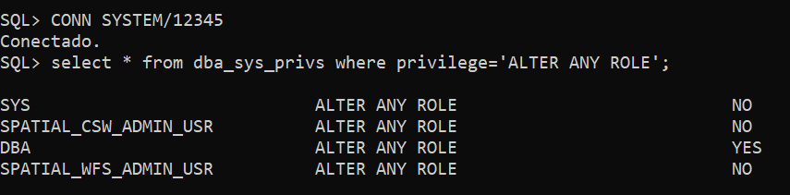

Verificamos que usuarios tienen asignados los privilegios de ALTER ANY ROLE, y como podemos observar solo el DBA lo tiene como sí.

1. ¿Qué valor tiene en la base de datos el parámetro MAX_ENABLED_ROLES?. Modificar su valor para que, en adelante, valga 40. Comprobar esta modificacion.

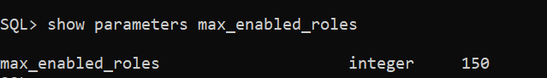 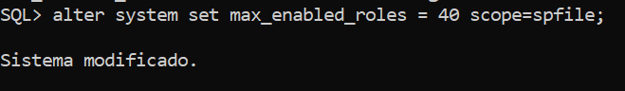

En el caso de mi computador tiene un valor de 150 pero lo modificamos al vamor de 40 pero al comprobar no nos muestra el cambio que se dio.

1. Averiguar que usuarios poseen el privilegio “GRANT ANY ROLE” (de forma directa o a través de roles).

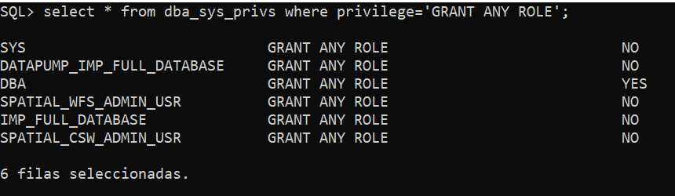

Aca solo vemos que usuarios poseen el privilegio GRANT ANY ROLE con lo cual solo DBA la tiene como sí.

1. Como usuario “administrador”, deasignar el rol “SECRETO” al usuario “prueba04”.

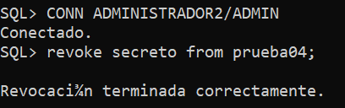

Nos conectamos al usuario ADMINISTRADOR02 y le asignamos el rol SECRETO al usuario prueba04.

1. Asignar el privilegio “GRANT ANY ROLE” al rol “ADMIN.”.

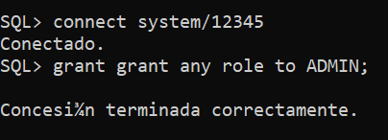

Nos concectamos al system y asginamos los privilefios GRANT ANY ROLE al rol ADMIN.

1. Averiguar de nuevo que usuarios poseen el privilegio “GRANT ANY ROLE” (de forma directa o a través de roles).

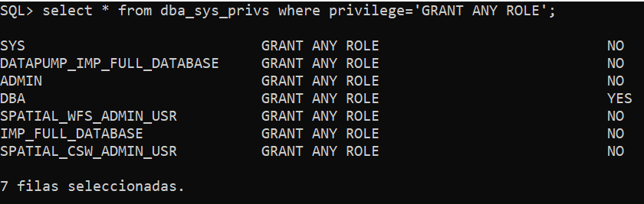

Acá verificamos de nuevo que usuarios tienen el privilegio GRANT ANY ROLE.

1. Averiguar que usuarios poseen el privilegio “DROP ANY ROLE” (de forma directa o a través de roles).

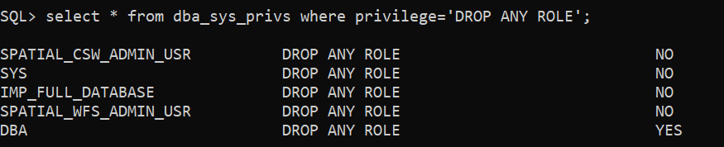

Acá verificamos de nuevo que usuarios tienen el privilegio DROP ANY ROLE.

1. Asignar permiso de conexión al usuario &quot;prueba03&quot;, asignar el rol “SECRETO” al mismo usuario. Conectarse como este usuario e intentar borrar el rol.

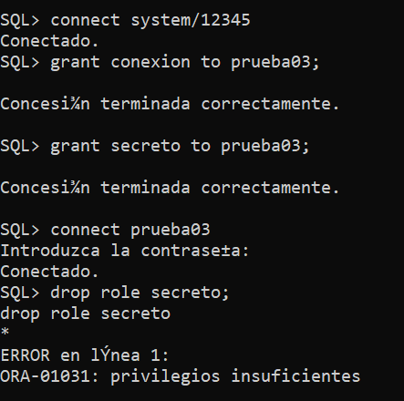

Nos conectamos al system y damos permiso de conexión al usuario prueba03 y le asignamos el rol SECRETO, luego nos conectamos a este e intentamos borrar el rol que como podemos observar no es posible por la falta de privilegios.

1. En caso de que no lo tenga asignado, asignar el rol “CONEXION” y el rol “DESARROLLO” al usuario “prueba04”. Hacer que solo el rol “CONEXIÓN” este activo cuando se conecte.

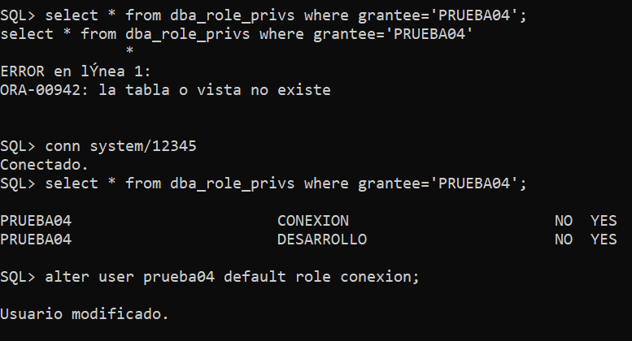

Nos conectamos al system luego ejecutamos el comando para verificar que el rol CONEXIÓN este activo cuando este se conecte.

1. Comprobar en la vista apropiada del diccionario de datos los roles activos en la sesión.

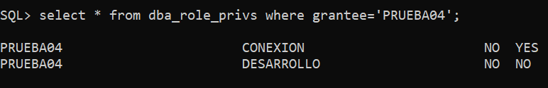

Como podemos observar el usuario prueba04 sí tiene la conexión pero no el desarrollo.

1. Conectado como usuario “prueba04”, activar el rol “DESARROLLO” y comprobar de nuevo en la vista apropiada del diccionario de datos los roles activos en la sesión.

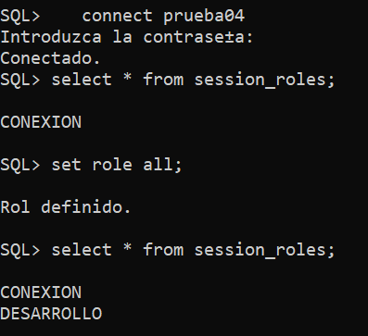

Nos conectamos al usuario prueba04 y hacemos un select para verificar si tenemos el rol CONEXIÓN luego añadimos todos los roles y verificamos is se implementaron todas.

1. Asignar el rol &quot;CONNECT&quot; al usuario &quot;ADMIN&quot;. ¿Es preciso asignarle los permisos &quot;CREATE PROCEDURE&quot;, &quot;CREATE PUBLIC SYNONYM&quot;, &quot;CREATE ROLE&quot;, &quot;CREATE TRIGGER&quot;?, ¿Los tiene ya asignados?.

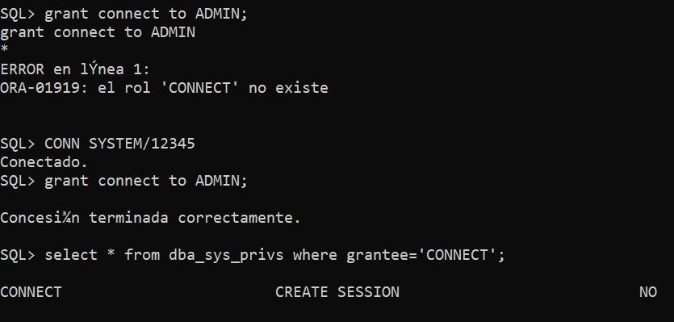

Nos conectamos al system ya que desde el usuario anterior no se puede y asignamos conect a ADMIN.

1. Conectarse como usuario SYSTEM y otorgar al usuario &quot;prueba02&quot; el permiso para seleccionar datos de la tabla códigos (pertenece al usuario &quot;prueba01&quot;). ¿Qué sucede?, ¿por qué?.

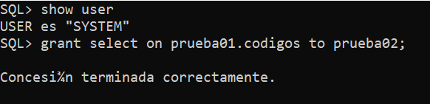

Verifiacmos si estamos conectados al system y otorgamos al usuario prueba02 el permiso para seleccionar datos de la tabla de CODIGOS del usuario prueba01.

1. Conectarse como usuario &quot;prueba01&quot; y otorgar al usuario &quot;prueba02&quot; el permiso para seleccionar datos de la tabla códigos; hacerlo de forma que &quot;prueba02&quot; también pueda otorgar el permiso a otros usuarios (opción ADMIN).

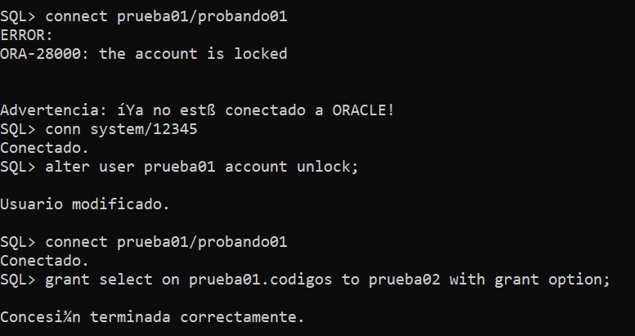

[https://stackoverflow.com/questions/26858852/ora-28000-the-account-is-locked-error-getting-frequently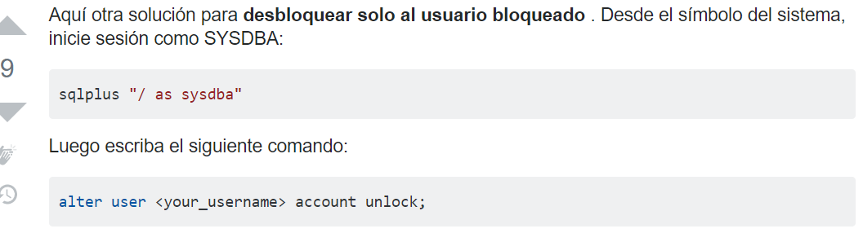](https://stackoverflow.com/questions/26858852/ora-28000-the-account-is-locked-error-getting-frequently)

Nos conectamos al usuario prueba01 luego de resolver el problema de inicio de sesion y otorgamos permiso al usuario prueba02 para seleccionar datos de la tabla CODIGOS.

1. Conectarse como usuario &quot;prueba02&quot; y otorgar al usuario &quot;prueba03&quot; el permiso para seleccionar datos de la tabla códigos.

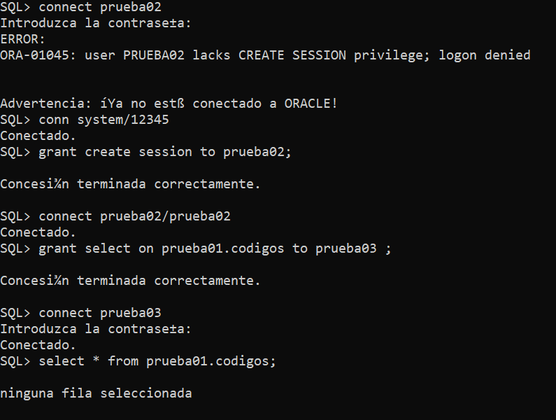

[https://renenyffenegger.ch/notes/development/databases/Oracle/errors/ORA-01045_user-lacks-CREATE-SESSION-privilege_logon-denied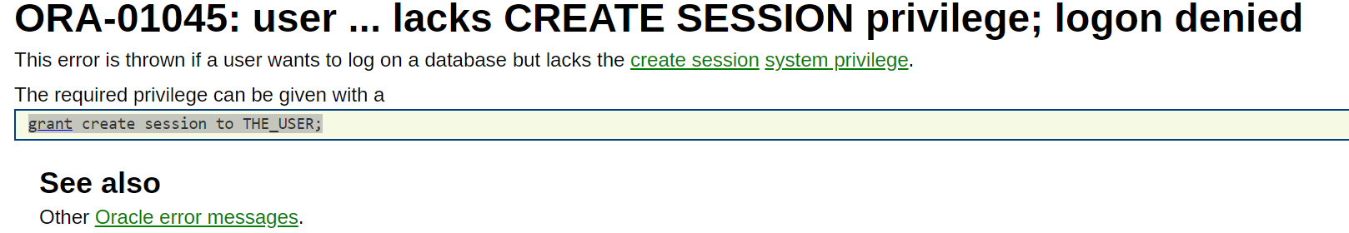](https://renenyffenegger.ch/notes/development/databases/Oracle/errors/ORA-01045_user-lacks-CREATE-SESSION-privilege_logon-denied)

Nos conectamos al usuario prueba02, luego de arreglar el problema de inicio de sesion, y otordamos permiso para que el usuario prueba03 pueda seleccionar datos de la tabla CODIGOS del usuario prueba01.

1. Conectarse como usuario &quot;prueba01&quot; y revocar al usuario &quot;prueba02&quot; el permiso para seleccionar datos de la tabla códigos.

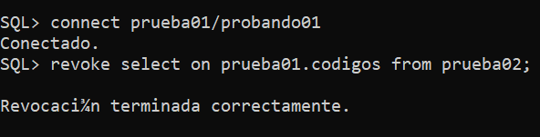

Nos conectamos como usario prueba01 y revocamo al usuario prueba02 de los permisos para seleccionar los daros de la tabla CODIGOS.

1. Conectarse como usuario &quot;prueba03&quot; e intentar consultar la tabla códigos. ¿Qué ocurre?, ¿por qué?.

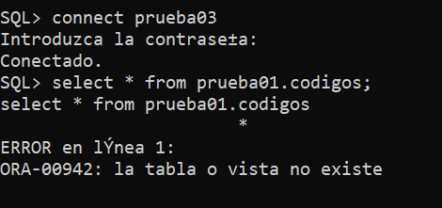

Nos conectamos como usuario prueba03 y hacemos un select para ver la tabla CODIGOS del usuario prueba01 y no nos da la vista ya que con la pregunta anterior se quito los permisos de vista ejecutados por el usuario prueba02.